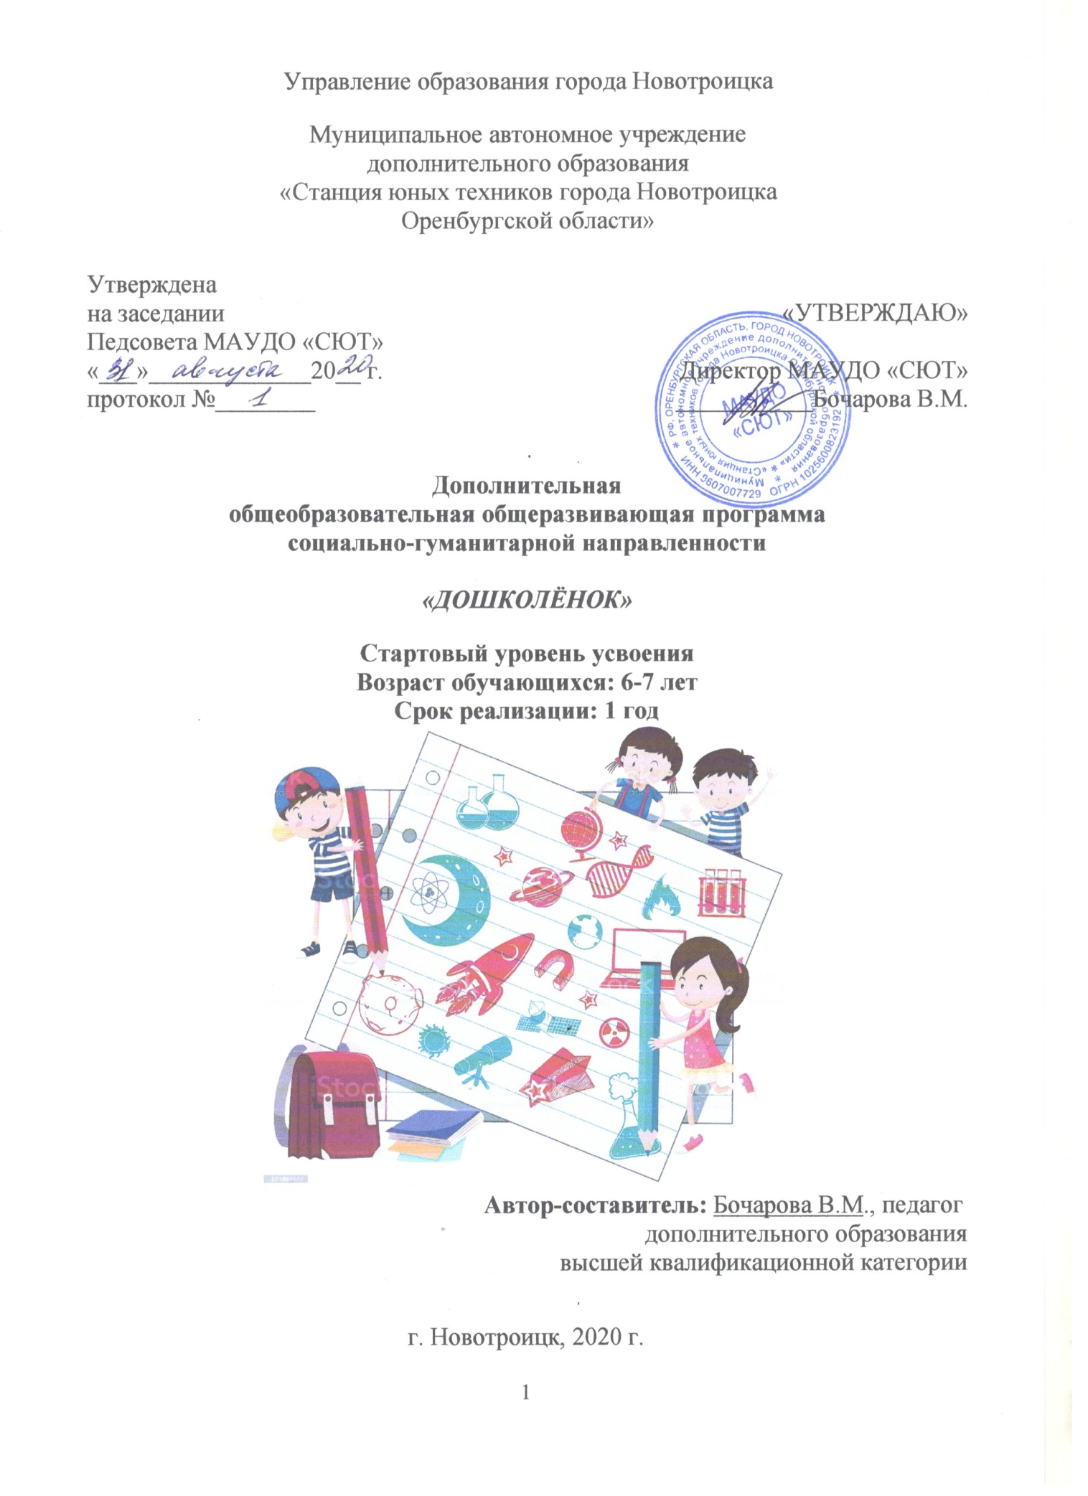
Управление образования города Новотроицка

Муниципальное автономное учреждение
дополнительного образования

«Станция юных техников города Новотроицка

Оренбургской области»

Утверждена  на заседании  Педсовета МАУДО «СЮТ»  «___»_____________20__ г.  протокол №________ | «УТВЕРЖДАЮ»  Директор МАУДО «СЮТ» ___________Бочарова В.М.

Дополнительная
общеобразовательная общеразвивающая программа
социально-педагогической направленности

«ДОШКОЛЁНОК»

Стартовый уровень усвоения
Возраст обучающихся: 6-7 лет
Срок реализации: 1 год
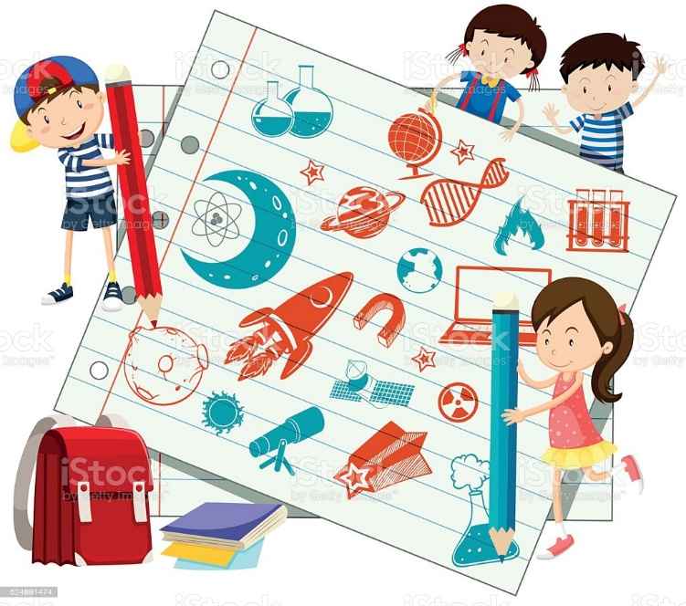

Автор-составитель: Бочарова В.М., педагог
дополнительного образования
высшей квалификационной категории

г. Новотроицк, 2020 г.

Данная общеразвивающая программа «Дошколенок» представляет собой комплексную дополнительную образовательную программу по подготовке детей 6-7 лет к новым социальным условиям (обучению в школе), развитию интереса и творческих способностей детей, их самореализации. Необходимость её обусловлена социальным заказом.
Рекомендована педагогам дополнительного образования по профилю деятельности.

462356, Оренбургская область, г. Новотроицк, ул. Мира,1,
МАУДО «СЮТ» Тел.: 8(3537) 67-81-81
Содержание
Раздел 1 | Комплекс основных характеристик программы
1. 1 | Пояснительная записка | 4
1.2 | Цель и задачи программы | 10
1.3 | Учебный план | 11
1.4 | Содержание программы | 17
1.5 | Планируемые результаты | 33
Раздел 2 | Комплекс организационно-педагогических условий
2.1 | Календарный учебный график | 36
2.2 | Условия реализации программы | 36
2.3 | Формы аттестации | 39
2.4 | Оценочные материалы | 40
2.5 | Методические материалы | 40
2.6 | Список литературы | 42
2.7 | Приложения | 45
 | Приложение 1. Работа с родителями | 45
 | Приложение 2. Диагностический материал | 47
 | Приложение 3. Календарный учебный график | 59
 | Приложение 4. Инструментарий к занятию | 72

Раздел 1. Комплекс основных характеристик программы

  - Пояснительная записка

Дошкольное образование – это фундамент всей образовательной системы, так как именно здесь закладываются основы личности, определяющие характер будущего развития ребенка.
На этапе дошкольного возраста необходимо создать условия для максимального раскрытия индивидуального возрастного потенциала ребенка, необходимо создать условий для развития функционально грамотной личности – человека, способного решать любые жизненные задачи (проблемы), используя для этого приобретаемые в течение всей жизни знания, умения и навыки. Ребенок должен получить право стать субъектом собственной жизнедеятельности, увидеть свой потенциал, поверить в свои силы, научиться быть успешным в деятельности. Это в значительной мере облегчит ребенку переход из детского сада в школу, сохранит и разовьет интерес к познанию в условиях школьного обучения.
Наибольшие трудности в школе испытывают не те дети, которые обладают недостаточно большим объемом знаний, умений и навыков, а те, кто не готов к новой социальной роли ученика с определенным набором таких качеств, как умение слушать и слышать, работать в коллективе и самостоятельно, желание и привычка думать, стремление узнавать что-то новое.
    - Направленность программы.
Комплексная дополнительная общеразвивающая программа «Дошколенок» имеет социально-гуманитарную направленность.
Программа реализуется на русском языке.
1.1.2. Актуальность программы.
Подготовка детей к школе в настоящее время приобретает все большую актуальность. Многие родители пытаются подготовить ребенка к школе собственными усилиями. Но не всегда родители имеют достаточное количество времени и достаточно сформированный педагогический подход для того, чтобы подготовить ребенка к школе на должном уровне
Созданием данной образовательной послужил социальный запрос родителей и школы. Интеллектуальная готовность ребенка (наряду с эмоциональной психологической готовностью) является приоритетной для успешного обучения в школе, успешного взаимодействия со сверстниками и взрослыми.
Школа предъявляет к первокласснику довольно высокие требования. Ребенок дошкольного возраста должен быть готов не только к новым формам общения. У него должна быть развита мотивационная сфера, где любознательность выступает как основа познавательной активности, сформированы эмоционально-волевые и познавательные сферы психических функций. Будущий первоклассник должен владеть элементарными навыками универсальных учебных действий (УУД), коммуникативными и речевыми компетенциями.
Развитие потенциальных возможностей ребенка посредством овладения УУД, предложенными федеральными стандартами начального общего образования, составляет основу начального образования. В связи с этим, создание предпосылок к школьному обучению является еще одной не менее важной целью программы.
Программа «Дошколенок» решает задачи общего развития будущего первоклассника, его социальных и психологических функций, необходимых для систематического обучения в школе.
1.1.3. Отличительная особенность программы.
Комплексная рабочая программа «Дошколенок» для подготовки детей 6-7 лет к школе разработана в соответствии с требованиями Федерального государственного стандарта начального общего образования второго поколения, на основе программы «Преемственность» (программа по подготовке к школе детей 5-7 лет) науч. рук. Н. А. Федосова (М.: Просвещение, 2012), рекомендованной Министерством образования РФ, а также – «Математические ступеньки» Волкова.
Образовательная программа «Дошколенок» отличается от других программ тем, что основной задачей ставит задачу формирования потребности ребенка в познании, что является необходимым условием полноценного развития ребенка и играет неоценимую роль в формировании детской личности.
Включение в программу игр по укреплению психосоматического и психофизиологического здоровья детей, традиционных и нетрадиционных методов совместной деятельности, направленных на интеллектуальное развитие и не используемых в основных образовательных программах, также считаем отличительной чертой данной образовательной программы.
Знакомство детей с новым материалом осуществляется на основе деятельного подхода, когда новое знание не дается в готовом виде, а постигается ими путем самостоятельного анализа, сравнения, выявления существенных признаков. А педагог подводит детей к этим «открытиям», организуя и направляя их поисковые действий.
1.1.4. Адресат программы.
Программа рассчитана на детей 6-7 лет, участвующих в реализации программы.
Максимальная численность обучающихся в группе не должна превышать – 15 чел.
Возрастные особенности детей данного возраста.
Старший дошкольный возраст (6-ти – 7 лет) характеризуется как период существенных изменений в организме ребенка и является определенным этапом созревания организма. В этот период идет интенсивное развитие и совершенствование опорно-двигательной и сердечно-сосудистой систем организма, развитие мелких мышц, развитие и дифференцировка различных отделов центральной нервной системы.
Характерной особенностью данного возраста является так же развитие познавательных и мыслительных психических процессов: внимания, мышления, воображения, памяти, речи.
Внимание. Если на протяжении дошкольного детства преобладающим у ребенка является непроизвольное внимание, то к концу дошкольного возраста начинает развиваться произвольное внимание. Когда ребенок начинает его сознательно направлять и удерживать на определенных предметах и объектах.
Память. К концу дошкольного возраста происходит развитие произвольной зрительной и слуховой памяти. Память начинает играть ведущую роль в организации психических процессов.
Развитие мышления. К концу дошкольного возраста более высокого уровня достигает развитие наглядно-образного мышления и начинает развиваться логическое мышление, что способствует формированию способности ребенка выделять существенные свойства и признаки предметов окружающего мира, формированию способности сравнения, обобщения, классификации.
Развитие воображения. К концу дошкольного возраста идет развитие творческого воображения, этому способствуют различные игры, неожиданные ассоциации, яркость и конкретность представляемых образов и впечатлений.
В сфере развития речи к концу дошкольного возраста расширяется активный словарный запас и развивается способность использовать в активной речи различные сложнограмматические конструкции.
Для деятельности ребенка 6 - 7 лет характерна эмоциональность и большая значимость эмоциональных реакций.
Психическое развитие и становление личности ребенка к концу дошкольного возраста тесно связаны с развитием самосознания. У ребенка 6 – 7 летнего возраста формируется самооценка на основе осознания успешности своей деятельности, оценок сверстников, оценки педагога, одобрения взрослых и родителей. Ребенок становится способным осознавать себя и то положение, которое он в данное время занимает в семье, в детском коллективе сверстников.
У детей старшего дошкольного возраста 6 - 7 лет формируется рефлексия, т. е. осознание своего социального «я» и возникновение на этой основе внутренних позиций.
В качестве важнейшего новообразования в развитии психической и личностной сферы ребенка 6 – 7 летнего возраста является соподчинение мотивов. Осознание мотива «я должен», «я смогу» постепенно начинает преобладать над мотивом «я хочу».
Ребенок 6 - 7 летнего возраста стремится к самоутверждению в таких видах деятельности, которые подлежат общественной оценке и охватывают различные сферы.
Осознание своего «я» и возникновение на этой основе внутренних позиций к концу дошкольного возраста порождает новые потребности и стремления. В результате игра, которая является главной ведущей деятельностью на протяжении дошкольного детства, к концу дошкольного возраста уже не может полностью удовлетворить ребенка. У него появляется потребность выйти за рамки своего детского образа жизни, занять доступное ему место в общественно-значимой деятельности, т.е. ребенок стремится к принятию новой социальной позиции – «позиции школьника», что является одним из важнейших итогов и особенностей личностного и психического развития детей 6 – 7 летнего возраста.
Успешность обучения во многом зависит от степени подготовленности ребенка к школе.
Готовность к школе включает несколько составляющих компонентов: прежде всего физическую готовность, которая определяется состоянием здоровья, зрелостью организма, его функциональных систем, т.к. школьное обучение содержит определенные умственные и физические нагрузки.
Под психологической готовностью к школьному обучению понимается необходимый и достаточно сформированный уровень психического развития ребенка, необходимый для освоения школьной учебной программы в условиях обучения в количестве сверстников.
Составными компонентами психологической готовности к обучению в школе являются мотивационная, социально-личностная, интеллектуальная и эмоционально-волевая готовность.
Внутренняя психическая жизнь ребенка, ставшего школьником, получает совсем иное содержание, иной характер, чем в дошкольном детстве: она связана с учением и учебными делами и от того, насколько будет сформирована психологическая готовность, будет зависеть адаптация ребенка к школе и успешность в обучении.
Мотивационная готовность к школе характеризуется уровнем развития познавательного интереса, осознанным желанием учиться и стремлением добиваться успехов в учении.
Социально-личностная готовность характеризуется сформированностью внутренней позиции ребенка, его готовностью к принятию новой социальной позиции – «позиции школьника», которая предполагает определенный круг обязанностей. Социально-личностная готовность выражается в отношении ребенка к школе, к учебной деятельности, к учителю, к самому себе, к своим способностям и результатам работы, предполагает определенный уровень развития самосознания.
Также социально-личностная готовность включает сформированность у ребенка коммуникативных навыков и качеств, необходимых для общения и взаимодействия со сверстниками и учителем, способность к коллективным формам деятельности.
Интеллектуальная готовность к школьному обучению является важной предпосылкой успешности обучения, т.к. связана с развитием познавательной активности и мыслительных психических процессов – способностью обобщать, сравнивать предметы окружающей действительности, классифицировать по существенному признаку, устанавливать причинно-следственный связи, делать выводы, обобщения, умозаключения на основе имеющихся данных.
Важной составной частью психологической готовности к обучению является эмоционально-волевая готовность, которая включает сформированность определенных навыков умения управлять своим поведением, эмоциональную устойчивость, сформированность навыков произвольной регуляции внимания. Учебная деятельность предполагает необходимый уровень развития умственной активности, умение преодолевать трудности и выполнять определенные требования учителя.
Волевая готовность включает сформированность следующих компонентов волевого действия: способность ставить цель, принимать решения, намечать внутренний план действия, выполнять его, проявлять определенное волевое усилие в случае необходимости преодоления препятствия, способность оценивать результат своего действия.
Сформированность компонентов волевого действия является основой для развития навыков волевой поведенческой саморегуляции, которые необходимы для успешной учебной деятельности.
    - Объем и сроки реализации программы.
Обучение по данной программе рассчитано на 1 год.
Программа «Дошколенок» является логическим продолжением общеразвивающей программы «Познавайка» и предлагает систему адаптационных занятий по следующим курсам: «Обучение грамоте и развитие речи», «Математические ступеньки», «Окружающий мир», «Художественное творчество и конструирование». Программа рассчитана на 36 недель. Общее количество занятий рассчитано на 144 часа.
1.1.6. Формы обучения.
Формы обучения: очная, индивидуальная и групповая, что предполагает непосредственное взаимодействие педагога и обучающихся при проведении занятий.
Общеразвивающая программа «Дошколенок» носит развивающий характер; не допускает дублирования программ первого класса; помогает освоить специфику социальных отношений (в семье, со сверстниками, с взрослыми); обеспечивает формирование ценностных установок; ориентирует не на уровень знаний, а на развитие потенциальных возможностей ребенка, на зону его ближайшего развития; обеспечивает постепенный переход от непосредственности к произвольности; организует и сочетает в единой смысловой последовательности продуктивные виды деятельности; готовит переход от игровой к творческой, учебной деятельности, в том числе в сотрудничестве со сверстниками и взрослыми; инвариативна и готовит к любой системе школьного образования.
Основные принципы построения программы: общее развитие с учетом индивидуальных возможностей и способностей; развитие творческой деятельности; развитие личностных компетенций; поддержка и сохранение здоровья; формирование духовно-нравственных установок и ориентаций; развитие устойчивой психологической адаптации к новым условиям образования; сотворчество обучающих, обучающихся и родителей.
Содержание подготовки к обучению строится на таких принципах, как: учет возрастных и индивидуальных особенностей ребенка; систематичность и последовательность; вариантность и вариативность; доступность и достаточность; наглядность; достоверность; комплексность; взаимосвязь с окружающим миром; использование произведений искусства, интеграция всех видов искусства, произведений детского творчества; разнообразие игровых и творческих заданий; многообразие видов художественно-творческой деятельности (игровая, художественно-речевая, театрализованная).
Ведущая деятельность: игра; продуктивная, творческая деятельность; конструирование и моделирование. Виды действий в процессе конструирования: анализ объекта; сравнение и сопоставление; выделение общего и различного; осуществление классификации; установление аналогии.
1.1.7. Форма организации образовательного процесса: индивидуальная, групповая, работа в мини-группах, которая предполагает сотрудничество несколько человек по какой-либо учебной теме.
Занятия организуются с постоянным составом детской группы, собранной по возрастному принципу (дети от 6 до 7 лет).
Основной формой работы с детьми являются групповые занятия для изучения теоретического материала по темам и практические занятия с индивидуальным подходом к каждому ребёнку, т.к. каждый обучающийся может проходить программу свои темпом (в зависимости от своих личностных способностей и частоты посещения занятий).
Типичное занятие, как правило, имеет следующую структуру:
− краткое повторение пройденного материала;
− знакомство с новой темой (технологией);
− вводный инструктаж;
− практическая работа;
− уборка рабочего места.
В образовательной программе используются следующие формы занятий:
− беседы, рассказы, объяснения;
− показ технических приёмов;
− демонстрация фотографий и готовых работ из различного материала;
− практическая работа;
− экскурсии на выставки.
1.1.8. Режим занятий, периодичность и продолжительность.
Набор в объединение «Дошколенок» производится на добровольной основе, единственным условием является соответствующий возраст обучающихся.
Основание для отчисления – неспособность выполнять программу учебного года.
Адаптационные занятия организуются на базе СЮТ и имеют следующую временную структуру: 2 занятия в день, 2 раза в неделю. Продолжительность занятий 30 минут с 10-минутным перерывом.
Сюда включается и время, затрачиваемое на экскурсии, мероприятия и выставки, каникулы.
Режим, структура и темп занятий планируется с учетом возрастных, психологических и физиологических особенностей детей.

Разделы | Периодичность в неделю | Количество часов в неделю | Количество часов в год
«Обучение грамоте и развитие речи» | 1 раз | 1 час | 36 ч.
«Математические ступеньки» | 1 раз | 1 час | 36 ч.
«Окружающий мир» | 1 раз | 1 час | 36 ч.
«Художественное творчество и конструирование» | 1 раз | 1 час | 36 ч.
Итого: |  |  | 144 ч.

1.2. Цель и задачи программы

Цель программы: формирование у детей дошкольного возраста мотивации учения, ориентированной на удовлетворение познавательных интересов; подготовка к умению читать и писать, развитие речи и произвольности психических процессов; развитие интереса детей к математике в процессе ознакомления с количеством и счетом, изменением и сравнением величин, пространственными и временными ориентировками; развитие творческих способностей.
Задачи:
Образовательные:
- формирование умений звукобуквенного анализа: учить делить слова на слоги; различать звуки (гласные и согласные, твердые и мягкие согласные, звонкие и глухие согласные); соотносить звук и букву; определять ударный слог; составлять предложение из двух, трех, четырех слов;
- формирование выразительности речи: пользоваться высотой и силой голоса, темпом и ритмом речи, паузами, разнообразными интонациями; выработка дикции;
- развитие графических навыков с целью подготовки руки ребенка к письму («печатание» букв и цифр, слов, предложений; рисование геометрических фигур);
- формирование умений принимать учебную задачу и решать ее самостоятельно;
- формирование навыков самоконтроля и самооценки выполненной работы;
- развитие мотивации учения;
- развитие умения планировать свои действия, осуществлять решение в соответствии с заданными правилами и алгоритмами, проверять результат своих действий на основе математических понятий;
- овладение счетом в пределах десятка, изучение алфавита и навыков слогочтения;
- овладеть практическими навыками и приемами изготовления поделок и аппликаций из бумаги и картона.
Развивающие:
- развитие фонематического слуха: развитие способности дифференцировать звуки; развитие умений слышать отдельные звуки в словах, определять место заданного звука в слове; интонационно выделять звуки в слове и произносить их изолированно;
- развитие мелкой моторики и зрительно-двигательной координации;
- развитие произвольности психических процессов;
- развитие образного и вариативного мышления, воображения, творческих способностей;
- развитие способности к саморегуляции поведения и проявления волевых усилий;
- развитие и формирование мыслительных операций (анализа, синтеза, сравнения, обобщения, классификации, аналогии) в процессе решения математических задач.
- развитие умений действовать по правилам.
Воспитывающие:
- формирование ценностных установок и ориентаций;
- развитие умения устанавливать отношения со сверстниками и взрослыми, видеть себя глазами окружающих.

1.3. Учебный план

N  п/п | Название  раздела,  темы | Количество часов |  |  | Формы организации занятий | Формы аттестации, контроля
 |  | Всего  (часы) | Теория  (мин. - часы) | Практика  (мин. - часы)
1. | Раздел 1. «Обучение грамоте и развитие речи». – 36 ч.
1.1. | Знакомство.  Речь письменная и устная.  Звуки речи. | 1 | 15 | 15 | Рассказ. Диагностирование.  Игра. | Игра
1.2. | Штриховка.  Скороговорки.  Гласные буквы А, а; Я, я. | 1 | 10 | 20 | Рассказ.  Дидактическая игра.  Практическая работа | Наблюдение
1.3. | Гласные буквы О, о; Ё, ё.  Штриховка.  Скороговорки. | 1 | 10 | 20 | Рассказ.  Дидактическая игра.  Практическая работа | Наблюдение
1.4 | Гласные буквы У,у; Ю, ю.  Штриховка. | 1 | 10 | 20 | Рассказ.  Дидактическая игра.  Практическая работа | Наблюдение
1.5 | Согласные буквы С, с; З, з и звуки. (Название букв совпадает с названием звука). Чистоговорки.  Слогочтение. | 2 | 10 | 50 | Рассказ.  Дидактическая игра.  Практическая работа | Наблюдение
1.6 | Согласные буквы Г, г; К, к и звуки. (Название букв совпадает с названием звука).  Слогочтение. | 1 | 10 | 20 | Рассказ.  Дидактическая игра.  Практическая работа | Наблюдение
1.7 | Согласные буквы Б, б; П, п и звуки. (Название букв совпадает с названием звука). Чистоговорки.  Слогочтение. | 2 | 10 | 50 | Рассказ.  Дидактическая игра.  Практическая работа | Наблюдение
1.8 | Штриховка.  Гласные буквы И, и; ы.  Скороговорки. | 1 | 10 | 20 | Рассказ.  Дидактическая игра.  Практическая работа | Устный опрос
1.9 | Соединение букв в слоги. Повторение | 1 | 5 | 25 | Дидактическая игра.  Практическая работа | Устный опрос
1.10 | Согласные звуки IмI, IмI; буквы М, м. (Название буквы совпадает с названием звука). Чистоговорки. | 1 | 15 | 15 | Рассказ.  Дидактическая игра.  Практическая работа | Наблюдение
1.11 | Согласные звуки IнI, IнI; буквы Н, н. (Название буквы совпадает с названием звука)  Текущая диагностика. | 1 | 10 | 20 | Рассказ.  Дидактическая игра.  Практическая работа | Наблюдение
1.12 | Согласные буквы Ш, ш; Ж, ж.  (Название буквы совпадает с названием звука).  Составление и написание слогов. | 2 | 15 | 45 | Рассказ.  Дидактическая игра.  Практическая работа | Наблюдение
1.13 | Штриховка.  Гласные буквы Е, е; Э, э.  Составление и написание слогов. | 1 | 10 | 20 | Рассказ.  Дидактическая игра.  Практическая работа | Наблюдение
1.14 | Составление и написание слогов. Закрепление. | 1 | 5 | 25 | Рассказ.  Дидактическая игра.  Практическая работа | Наблюдение
1.15 | Согласные буквы Д, д; Т, т. (Название буквы совпадает с названием звука). Чистоговорки.  Чтение слов по слогам. | 2 | 10 | 50 | Беседа.  Дидактическая игра.  Практическая работа | Наблюдение
1.16 | Согласные буквы В, в; Ф, ф; звуки. (Название букв совпадает с названием звука).  Чтение слов по слогам. | 2 | 10 | 50 | Беседа.  Дидактическая игра.  Практическая работа | Наблюдение
1.17 | Согласные звуки IхI, IхI; Х, х. (Название буквы совпадает с названием звука).  Предложения. | 1 | 10 | 15 | Беседа.  Дидактическая игра.  Практическая работа | Наблюдение
1.18 | Согласные звуки и буквы Р, р; Л, л. (Название буквы совпадает с названием звука). Составление предложений. | 1 | 10 | 20 | Беседа.  Дидактическая игра.  Практическая работа | Наблюдение
1.19 | Согласный звук IйI; буква И, й. Составление слов. | 1 | 10 | 20 | Рассказ.  Дидактическая игра.  Практическая работа | Наблюдение
1.20 | Буква Ь.  Штриховка. | 1 | 10 | 20 | Рассказ.  Дидактическая игра.  Практическая работа | Наблюдение
1.21 | Согласный звук IчI,; буквы Ч, ч. (Название буквы совпадает с названием звука). Чистоговорки. | 1 | 10 | 20 | Рассказ.  Дидактическая игра.  Практическая работа | Наблюдение
1.22 | Согласный звук IцI,; буквы Ц, ц. (Название буквы совпадает с названием звука). Чистоговорки. | 1 | 10 | 20 | Рассказ.  Дидактическая игра.  Практическая работа | Наблюдение
1.23 | Согласные звуки IщI; буквы Щ, щ.  (Название буквы совпадает с названием звука). Чтение слов. | 1 | 10 | 20 | Рассказ.  Дидактическая игра.  Практическая работа | Наблюдение
1.24 | Буква Ъ. Составление слов, чтение. | 1 | 10 | 20 | Рассказ.  Дидактическая игра.  Практическая работа | Наблюдение
1.25 | Алфавит. Обобщение | 2 | 10 | 50 | Рассказ.  Дидактическая игра.  Практическая работа | Дидактическая игра.
1.26 | Составление слов из разрезной азбуки. | 2 | 10 | 50 | Дидактическая игра.  Практическая работа | Дидактическая игра.
1.27 | Театр. Разыгрывание сказки по ролям. | 2 | 10 | 50 | Дидактическая игра.  Практическая работа | Сценка.
1.28 | Обобщение изученного. Итоговая диагностика. | 1 |  | 30 | Дидактическая игра.  Практическая работа | Дидактическая игра.  Устный опрос.
2. | Раздел 2. «Математические ступеньки». – 36 ч.
2.1 | Диагностическое занятие. Выявление математических представлений | 1 | 10 | 20 | Беседа.  Дидактическая игра.  Практическая работа | Дидактическая игра.
2.2 | Повторение – пространственные отношения: на, над, под, справа, слева, между, посередине. Задачи на составление заданной фигуры из определённого количества палочек. | 1 | 10 | 20 | Беседа.  Дидактическая игра.  Практическая работа | Дидактическая игра.
2.3 | Состав чисел 1 и 2. | 1 | 10 | 20 | Дидактическая игра.  Практическая работа | Дидактическая игра.
2.4 | Повторение: один – много. Задачи на изменение фигур. | 1 | 10 | 20 | Рассказ.  Дидактическая игра.  Практическая работа | Дидактическая игра.
2.5 | Пространственные отношения: внутри, снаружи. Задачи на смекалку. | 1 | 10 | 20 | Рассказ.  Дидактическая игра.  Практическая работа | Дидактическая игра.
2.6 | Состав числа 3. | 1 | 10 | 20 | Дидактическая игра.  Практическая работа | Дидактическая игра.
2.7 | Представление о точке, линии, отрезке. Пространственные отношения: шире, уже, длиннее, короче. | 2 | 15 | 45 | Беседа.  Дидактическая игра.  Практическая работа | Дидактическая игра.
2.8 | Треугольник. Многоугольники. | 1 | 10 | 20 | Рассказ.  Дидактическая игра.  Практическая работа | Дидактическая игра.
2.9 | Представления о числовом отрезке. Прямая, ломанная. | 2 | 10 | 50 | Беседа.  Дидактическая игра.  Практическая работа | Наблюдение
2.10 | Прямоугольник и квадрат. | 1 | 10 | 20 | Беседа.  Дидактическая игра.  Практическая работа | Дидактическая игра.
2.11 | Состав числа 4. | 2 | 10 | 50 | Рассказ.  Дидактическая игра.  Практическая работа | Наблюдение.  Устный опрос.
2.12 | Отношения «больше», «равно», «меньше» Логические задачи. | 1 | 10 | 20 | Дидактическая игра.  Практическая работа | Дидактическая игра.
2.13 | Состав числа 5. | 2 | 10 | 50 | Рассказ.  Дидактическая игра.  Практическая работа | Наблюдение
2.14 | Угол. Квадрат. Прямоугольник. Магические квадраты. | 1 | 10 | 20 | Рассказ.  Дидактическая игра.  Практическая работа | Наблюдение
2.15 | Временные отношения: раньше, позже, позавчера, вчера, сегодня, завтра, послезавтра. Установление последовательности событий. Ориентировка в пространстве. Представление о точке и линии. | 2 | 10 | 50 | Рассказ.  Дидактическая игра.  Практическая работа | Графический диктант
2.16 | Числовой отрезок. Отношения: толще, тоньше. Ориентировка в пространстве. Состав числа 6. | 1 | 10 | 20 | Рассказ.  Дидактическая игра.  Практическая работа | Дидактическая игра.
2.17 | Временные отношения: быстрее, медленнее. Соотнесение предмета с геометрической моделью. Определение местонахождения объекта в соответствии с заданным маршрутом (с помощью карты). | 2 | 10 | 50 | Рассказ.  Дидактическая игра.  Практическая работа | Наблюдение
2.18 | Пространственные отношения: выше, ниже. Состав числа 7. | 1 | 10 | 20 | Рассказ.  Дидактическая игра.  Практическая работа | Дидактическая игра.
2.19 | Отношение: часть и целое. Зеркальное изображение рисунка по клеточкам. Игра «Зеркало». Состав числа 8. | 1 | 10 | 20 | Рассказ.  Дидактическая игра.  Практическая работа | Наблюдение
2.20 | Составление фигур из частей. Разбиение фигур на части. Составление из геометрических фигур плоскостных изображений предметов по образцу. Состав числа 8. | 1 | 10 | 20 | Рассказ.  Дидактическая игра.  Практическая работа | Дидактическая игра.
2.21 | Моделирование с помощью набора геометрических фигур. Составление из геометрических фигур плоскостных изображений предметов по образцу. Игра «Геометрический конструктор». Состав числа 9. | 1 | 10 | 20 | Рассказ.  Дидактическая игра.  Практическая работа | Наблюдение
2.22 | Упражнение на повторение и закрепление. | 1 | 10 | 20 | Дидактическая игра.  Практическая работа | Дидактическая игра.
2.23 | Отношения: тяжелее, легче. Загадки, задачи-шутки, занимательные вопросы. | 1 | 10 | 20 | Рассказ.  Дидактическая игра.  Практическая работа | Наблюдение
2.24 | Сложение. Составление из геометрических фигур плоскостных изображений предметов по собственному замыслу. | 2 | 10 | 50 | Беседа.  Дидактическая игра.  Практическая работа | Наблюдение
2.25 | Вычитание. Составление из геометрических фигур. Состав числа 10. | 1 | 10 | 20 | Дидактическая игра.  Практическая работа | Наблюдение
2.26 | Представление действия сложения и вычитания на наглядной основе. Воссоздание из геометрических фигур плоскостных изображений предметов по образцам контурного характера (нерасчленённым). | 1 | 10 | 20 | Рассказ.  Дидактическая игра.  Практическая работа | Дидактическая игра.
2.27 | Упражнение на повторение и закрепление | 1 | 10 | 20 | Дидактическая игра.  Практическая работа | Дидактическая игра.
2.28 | Математические игры | 2 | 10 | 50 | Беседа.  Дидактическая игра.  Практическая работа | Устный опрос.  Дидактическая игра
3. | Раздел 3. «Окружающий мир». – 36 ч.
3.1 | Введение в предмет. | 3 | 1 | 2 | Рассказ. Экскурсия.  Дидактическая игра.  Практическая работа | Устный опрос.  Наблюдение
3.2 | В мире природы | 9 | 2 | 7 | Рассказ.  Дидактическая игра.  Практическая работа | Наблюдение
3.3 | В мире животных | 7 | 2 | 5 | Беседа.  Дидактическая игра. | Наблюдение
3.4 | В мире вещей | 8 | 2 | 6 | Рассказ.  Дидактическая игра.  Практическая работа | Наблюдение
3.5 | В мире людей. | 8 | 2 | 6 | Рассказ.  Дидактическая игра.  Практическая работа | Наблюдение
3.6 | Итоговое занятие. | 1 | 10 | 20 | Дидактическая игра.  Практическая работа | Устный опрос.
4. | Раздел 4. «Художественное творчество и конструирование». – 36 ч.
4.1 | Наши волшебные помощники.  Знакомство с инструментами. Техника безопасности.  Аппликация из геометрических фигур. | 1 | 10 | 20 | Беседа.  Дидактическая игра.  Практическая работа | Устный опрос.  Наблюдение.
4.2 | Поделки из природного материала. | 2 | 10 | 50 | Беседа.  Практическая работа | Наблюдение
4.3 | Волшебная страна «Оригами». | 3 | 20 | 70 | Рассказ.  Практическая работа  Игра | Наблюдение
4.4 | Аппликация. | 3 | 1 | 2 | Рассказ.  Практическая работа | Выставка работ в объединении
4.5 | Конструирование из полосок. | 3 | 1 | 2 | Рассказ.  Практическая работа | Наблюдение
4.6 | Конструирование из сложенного листа | 3 | 1 | 2 | Рассказ.  Практическая работа | Наблюдение
4.7 | Орнамент. | 2 | 10 | 50 | Рассказ.  Практическая работа | Наблюдение
4.8 | Волшебное конструирование из плоских деталей. | 3 | 1 | 2 | Рассказ.  Практическая работа | Выставка внутри объединения
4.9 | Мероприятие СЮТ | 1 | 10 | 20 | Беседа | Наблюдение
4.10 | Конструирование из объемных деталей. | 3 | 1 | 2 | Рассказ.  Практическая работа | Наблюдение
4.11 | Лепка из пластилина | 4 | 1 | 3 | Рассказ.  Практическая работа | Наблюдение
4.12 | Конструирование из бросового материала | 4 | 1 | 3 | Рассказ.  Практическая работа | Наблюдение
4.13 | Рисование гуашью | 3 | 1 | 2 | Рассказ.  Практическая работа | Наблюдение
4.14 | Заключительное занятие | 1 | - | 1 | Рассказ.  Практическая работа | Наблюдение
 | ИТОГО: | 144 | 38 | 106

1.4. Содержание программы

- «Обучение грамоте и развитие речи»
Тема 1. Знакомство.
Речь письменная и устная.
Звуки речи.
Аудиторная практика: диагностика входная; комплексное занятие с сочетанием теоретического и практического блока: беседа и дидактическая игра.
Форма контроля: игра.
Тема 2. Штриховка. Скороговорки. Гласные буквы А, а; Я, я.
Рисование спирали по пунктиру.
Скороговорки.
Понятие «Гласные буквы и звуки».
Повторение букв: буквы А, а; Я, я. Звуки речи.
Аудиторная практика: диагностика входная; комплексное занятие с сочетанием теоретического и практического блока: беседа, выполнение упражнений по рисованию спирали; выполнение упражнений на развитие артикуляции, произношение скороговорок; повторение гласных букв А, а; Я, я и дидактическая игра по определению места буквы в слове.
Форма контроля: наблюдение.
Тема 3. Гласные буквы О, о; Ё, ё.
Понятие «Гласные буквы и звуки».
Повторение букв: буквы О, о; Ё, ё. Звуки речи.
Штриховка: рисуем по пунктиру внутри большой фигуры, постепенно уменьшающиеся фигуры, а вокруг маленькой фигуры – постепенно увеличивающиеся фигуры.
Аудиторная практика: диагностика входная; комплексное занятие с сочетанием теоретического и практического блока: беседа, выполнение упражнений по рисованию по пунктиру внутри большой фигуры, постепенно уменьшающиеся фигуры, а вокруг маленькой фигуры – постепенно увеличивающиеся фигуры; выполнение упражнений на развитие артикуляции, произношение скороговорок; повторение гласных букв О, о; Ё, ё и дидактическая игра.
Форма контроля: наблюдение.
Тема 4. Гласные буквы У, у; Ю, ю.
Понятие «Гласные буквы и звуки».
Повторение букв: буквы У, у; Ю, ю. Звуки речи.
Штриховка: обводим рисунки по контуру, не отрывая карандаш от бумаги.
Аудиторная практика: диагностика входная; комплексное занятие с сочетанием теоретического и практического блока: беседа, выполнение упражнений по обведению рисунка по контуру, не отрывая карандаш от бумаги; выполнение упражнений на развитие артикуляции, произношение скороговорок; повторение гласных букв У, у; Ю, ю и дидактическая игра.
Форма контроля: наблюдение.
Тема 5. Согласные буквы С, с; З, з.
Понятие «Согласные буквы и звуки».
Повторение букв: буквы С, с; З, з. Звуки речи.
Чистоговорки.
Слог. Слогочтение.
Аудиторная практика: диагностика входная; комплексное занятие с сочетанием теоретического и практического блока: беседа, выполнение упражнений на развитие артикуляции, произношение чистоговорок; повторение согласных букв С, с; З, з; составление слога и дидактическая игра.
Форма контроля: наблюдение.
Тема 6. Согласные буквы Г, г; К, к.
Понятие «Согласные буквы и звуки».
Повторение букв: буквы Г, г; К, к. Звуки речи.
Чистоговорки.
Слог. Слогочтение.
Аудиторная практика: диагностика входная; комплексное занятие с сочетанием теоретического и практического блока: беседа, выполнение упражнений на развитие артикуляции, произношение чистоговорок; повторение согласных букв Г, г; К, к; составление слога и дидактическая игра.
Форма контроля: наблюдение.
Тема 7. Согласные буквы Б, б; П, п.
Понятие «Согласные буквы и звуки».
Повторение букв: буквы Б, б; П, п. Звуки речи.
Чистоговорки.
Слог. Слогочтение.
Аудиторная практика: диагностика входная; комплексное занятие с сочетанием теоретического и практического блока: беседа, выполнение упражнений на развитие артикуляции, произношение чистоговорок; повторение согласных букв Б, б; П, п; составление слога и дидактическая игра.
Форма контроля: наблюдение.
Тема 8. Гласные буквы И, и; ы.
Понятие «Гласные буквы и звуки».
Повторение букв: буквы И, и; ы. Звуки речи.
Штриховка: обводим рисунки по контуру, не отрывая карандаш от бумаги.
Аудиторная практика: диагностика входная; комплексное занятие с сочетанием теоретического и практического блока: беседа, выполнение упражнений по обведению рисунка по контуру, не отрывая карандаш от бумаги; выполнение упражнений на развитие артикуляции, произношение скороговорок; повторение гласных букв И, и; ы и дидактическая игра на составление слогов.
Форма контроля: наблюдение.
Тема 9. Соединение букв в слоги. Повторение.
Понятие «слог».
Повторение букв.
Аудиторная практика: диагностика входная; комплексное занятие с сочетанием теоретического и практического блока: беседа, выполнение упражнений по обведению рисунка по контуру, не отрывая карандаш от бумаги; выполнение упражнений на развитие артикуляции, произношение скороговорок и чистоговорок; повторение изученных букв и дидактическая игра на составление слогов.
Форма контроля: наблюдение.
Тема 10. Согласная буква М, м.
Понятие «Согласные буквы и звуки».
Повторение буквы М, м. Звуки речи.
Чистоговорки.
Слогочтение.
Аудиторная практика: диагностика входная; комплексное занятие с сочетанием теоретического и практического блока: беседа, выполнение упражнений на развитие артикуляции, произношение чистоговорок; повторение согласной буквы М, м; составление слога и дидактическая игра.
Форма контроля: наблюдение.
Тема 11. Согласная буква Н, н.
Понятие «Согласные буквы и звуки».
Повторение буквы Н, н. Звуки речи.
Чистоговорки.
Текущая диагностика.
Аудиторная практика: диагностика входная; комплексное занятие с сочетанием теоретического и практического блока: беседа, выполнение упражнений на развитие артикуляции, произношение чистоговорок; повторение согласной буквы Н, н; составление слога и дидактическая игра.
Форма контроля: наблюдение.
Тема 12. Согласные буквы Ш, ш; Ж, ж.
Понятие «Согласные буквы и звуки».
Повторение букв: буквы Ш, ш; Ж, ж. Звуки речи.
Чистоговорки.
Слог. Слогочтение.
Аудиторная практика: диагностика входная; комплексное занятие с сочетанием теоретического и практического блока: беседа, выполнение упражнений на развитие артикуляции, произношение чистоговорок; повторение согласных букв Ш, ш; Ж, ж; составление слога и дидактическая игра.
Форма контроля: наблюдение.
Тема 13. Гласные буквы Е, е; Э, э.
Понятие «Гласные буквы и звуки».
Повторение букв: буквы Е, е; Э, э. Звуки речи.
Штриховка горизонтальными линиями.
Аудиторная практика: диагностика входная; комплексное занятие с сочетанием теоретического и практического блока: беседа, выполнение упражнений по штриховке; выполнение упражнений на развитие артикуляции, произношение скороговорок; повторение гласных букв Е, е; Э, э и дидактическая игра на составление слогов.
Форма контроля: наблюдение.
Тема 14. Составление и написание слогов. Закрепление.
Понятие «слог».
Повторение букв.
Штриховка вертикальными линиями.
Аудиторная практика: диагностика входная; комплексное занятие с сочетанием теоретического и практического блока: беседа, выполнение упражнений по штриховке; выполнение упражнений на составление и чтение слогов.
Форма контроля: наблюдение.
Тема 15. Согласные буквы Д, д; Т, т.
Понятие «Согласные буквы и звуки».
Повторение букв: буквы Д, д; Т, т. Звуки речи.
Чистоговорки.
Слово.
Аудиторная практика: диагностика входная; комплексное занятие с сочетанием теоретического и практического блока: беседа; выполнение упражнений на штриховку наклонными линиями; выполнение упражнений на развитие артикуляции, произношение чистоговорок; повторение согласных букв Д, д; Т, т; составление слога односложных и двусложных слов и дидактическая игра.
Форма контроля: наблюдение.
Тема 16. Согласные буквы В, в; Ф, ф.
Понятие «Согласные буквы и звуки».
Повторение букв: буквы В, в; Ф, ф. Звуки речи.
Чистоговорки.
Предложение.
Аудиторная практика: диагностика входная; комплексное занятие с сочетанием теоретического и практического блока: беседа; выполнение упражнений на штриховку наклонными линиями; выполнение упражнений на развитие артикуляции, произношение чистоговорок; повторение согласных букв В, в; Ф, ф; составление слога односложных и двусложных слов и дидактическая игра по составлению предложений по картинкам.
Форма контроля: наблюдение.
Тема 17. Согласные буквы Х; х.
Понятие «Согласные буквы и звуки».
Повторение букв: буквы Х; х. Звуки речи.
Чистоговорки.
Предложение.
Аудиторная практика: диагностика входная; комплексное занятие с сочетанием теоретического и практического блока: беседа; выполнение упражнений на штриховку наклонными линиями; выполнение упражнений на развитие артикуляции, произношение чистоговорок; повторение согласных букв Х; х; составление слога односложных и двусложных слов и дидактическая игра по составлению предложений по теме.
Форма контроля: наблюдение.
Тема 18. Согласные буквы Р, р; Л, л.
Понятие «Согласные буквы и звуки».
Повторение букв: буквы Р, р; Л, л. Звуки речи.
Чистоговорки.
Предложение.
Аудиторная практика: диагностика входная; комплексное занятие с сочетанием теоретического и практического блока: беседа; выполнение упражнений на штриховку наклонными линиями; выполнение упражнений на развитие артикуляции, произношение чистоговорок; повторение согласных букв Р, р; Л, л; составление слога односложных и двусложных слов и дидактическая игра по составлению предложений по теме.
Форма контроля: наблюдение.
Тема 19. Согласная буква Й, й.
Понятие «Согласные буквы и звуки».
Повторение букв: буквы Й, й. Звуки речи.
Чистоговорки.
Предложение.
Аудиторная практика: диагностика входная; комплексное занятие с сочетанием теоретического и практического блока: беседа; выполнение упражнений на штриховку наклонными линиями; выполнение упражнений на развитие артикуляции, произношение чистоговорок; повторение согласных букв Й, й; составление слога односложных и двусложных слов и дидактическая игра по составлению предложений по теме.
Форма контроля: наблюдение.
Тема 20. Согласная буква ь.
Понятие «Согласные буквы и звуки».
Повторение букв: буквы ь.
Чистоговорки.
Предложение.
Аудиторная практика: диагностика входная; комплексное занятие с сочетанием теоретического и практического блока: беседа; выполнение упражнений на штриховку волнистыми линиями; выполнение упражнений на развитие артикуляции, произношение чистоговорок; повторение согласных букв ь; составление слога односложных и двусложных слов и дидактическая игра по составлению предложений по теме.
Форма контроля: наблюдение.
Тема 21. Согласная буква Ч, ч.
Понятие «Согласные буквы и звуки».
Повторение букв: буквы Ч, ч.
Чистоговорки.
Предложение.
Аудиторная практика: диагностика входная; комплексное занятие с сочетанием теоретического и практического блока: беседа; выполнение упражнений на штриховку волнистыми линиями; выполнение упражнений на развитие артикуляции, произношение чистоговорок; повторение согласных букв Ч, ч; составление слога односложных и двусложных слов и дидактическая игра по составлению предложений по теме.
Форма контроля: наблюдение.
Тема 22. Согласная буква Ц, ц.
Понятие «Согласные буквы и звуки».
Повторение букв: буквы Ц, ц.
Чистоговорки.
Предложение.
Аудиторная практика: диагностика входная; комплексное занятие с сочетанием теоретического и практического блока: беседа; выполнение упражнений на штриховку волнистыми линиями; выполнение упражнений на развитие артикуляции, произношение чистоговорок; повторение согласных букв Ц, ц; составление слога односложных и двусложных слов и дидактическая игра по составлению предложений по теме.
Форма контроля: наблюдение.
Тема 23. Согласная буква Щ, щ.
Понятие «Согласные буквы и звуки».
Повторение букв: буквы Щ, щ.
Чистоговорки.
Предложение.
Аудиторная практика: диагностика входная; комплексное занятие с сочетанием теоретического и практического блока: беседа; выполнение упражнений на штриховку волнистыми линиями; выполнение упражнений на развитие артикуляции, произношение чистоговорок; повторение согласных букв Щ, щ; составление слога односложных и двусложных слов и дидактическая игра по составлению предложений по теме.
Форма контроля: наблюдение.
Тема 24. Согласная буква ъ.
Понятие «Согласные буквы и звуки».
Повторение букв: буквы ъ.
Чистоговорки.
Предложение.
Аудиторная практика: диагностика входная; комплексное занятие с сочетанием теоретического и практического блока: беседа; выполнение упражнений на штриховку волнистыми линиями; выполнение упражнений на развитие артикуляции, произношение чистоговорок; повторение согласных букв ъ; составление слога односложных и двусложных слов и дидактическая игра по составлению предложений по теме.
Форма контроля: наблюдение.
Тема 25. Алфавит.
Обобщение изученного. Алфавит
Аудиторная практика: комплексное занятие с сочетанием теоретического и практического блока: дидактическая игра по повторению букв русского алфавита и их последовательности.
Форма контроля: дидактическая игра.
Тема 26. Составление слов из разрезной азбуки.
Обобщение изученного.
Аудиторная практика: комплексное занятие с сочетанием теоретического и практического блока: дидактическая игра по повторению букв русского алфавита и закреплению навыка составления слов.
Форма контроля: дидактическая игра.
Тема 27. Театр. Разыгрывание сказки по ролям.
Театр.
Роль.
Аудиторная практика: комплексное занятие с сочетанием теоретического и практического блока: дидактическая игра по обыгрыванию сказки «Лисичка со скалочкой».
Форма контроля: сценка.
Тема 28. Обобщение изученного.
Обобщение изученного.
Итоговая диагностика.
Аудиторная практика: дидактическая игра по обобщению изученного.
Форма контроля: дидактическая игра.

- «Математические ступеньки»
Тема 1. Диагностическое занятие. Выявление математических представлений.
Свойства предметов.
Объединение предметов в группы по общему свойству.
Аудиторная практика: диагностика входная; комплексное занятие с сочетанием теоретического и практического блока: беседа и дидактическая игра.
Форма контроля: дидактическая игра.
Тема 2. Повторение – пространственные отношения: на, над, под, справа, слева, между, посередине.
Задачи на составление заданной фигуры из определённого количества палочек.
Пространственные отношения: на, над, под, справа, слева, между, посередине.
Аудиторная практика: комплексное занятие с сочетанием теоретического и практического блока: дидактическая игра по определению пространственного расположения предметов.
Форма контроля: дидактическая игра.
Тема 3. Состав числа 1 и 2.
Знакомство с числами первого десятка.
Цифры 1 и 2.
Состав чисел 1 и 2.
Аудиторная практика: комплексное занятие с сочетанием теоретического и практического блока: повторение цифр 1 и 2, дидактическая игра.
Форма контроля: дидактическая игра.
Тема 4. Повторение: один -много.
Представление: один -много.
Задачи на изменение фигур.
Аудиторная практика: комплексное занятие с сочетанием теоретического и практического блока: выполнение задач на изменение фигур, для решения которых надо убрать указанное количество палочек; дидактическая игра.
Форма контроля: дидактическая игра.
Тема 5. Пространственные отношения: внутри, снаружи. Задачи на смекалку.
Пространственные отношения: внутри, снаружи.
Смекалка.
Аудиторная практика: комплексное занятие с сочетанием теоретического и практического блока: дидактическая игра по определению пространственного расположения предметов; выполнение задач на смекалку, решение которых состоит в перекладывании палочек с целью видоизменения, преобразования заданной фигуры.
Форма контроля: дидактическая игра.
Тема 6. Состав числа 3.
Знакомство с числами первого десятка.
Цифра 3.
Состав числа 3.
Аудиторная практика: комплексное занятие с сочетанием теоретического и практического блока: повторение цифр первого десятка, число 3; дидактическая игра.
Форма контроля: дидактическая игра.
Тема 7. Представление о точке, линии, отрезке. Пространственные отношения: шире, уже, длиннее, короче. Логические задачи.
Точка. Линия. Отрезок.
Пространственные отношения: шире, уже, длиннее, короче.
Логические задачи.
Аудиторная практика: комплексное занятие с сочетанием теоретического и практического блока: дидактическая игра по определению пространственного расположения предметов; решение логических задач на смекалку на определение лишнего объекта по разным признакам.
Форма контроля: дидактическая игра.
Тема 8. Треугольник. Многогранники.
Треугольник: свойства.
Многоугольник: квадрат, четырехугольник, треугольник.
Аудиторная практика: комплексное занятие с сочетанием теоретического и практического блока: представление о многогранниках (на наглядном материале), дидактическая игра.
Форма контроля: дидактическая игра.
Тема 9. Представления о числовом отрезке.
Линия: прямая, ломанная.
Числовой отрезок.
Аудиторная практика: комплексное занятие с сочетанием теоретического и практического блока: представление о числовом отрезке и линии: ломанной и прямой, дидактическая игра.
Форма контроля: наблюдение.
Тема 10. Прямоугольник. Квадрат.
Прямоугольник: свойства, виды.
Квадрат: свойства.
Аудиторная практика: комплексное занятие с сочетанием теоретического и практического блока: расширение представлений о многогранниках – прямоугольнике и особенно квадрате (на наглядном материале), дидактическая игра.
Форма контроля: дидактическая игра.
Тема 11. Состав числа 4.
Знакомство с числами первого десятка.
Цифра 4.
Состав числа 4.
Аудиторная практика: комплексное занятие с сочетанием теоретического и практического блока: повторение цифр первого десятка, число 4; дидактическая игра.
Форма контроля: наблюдение, устный опрос.
Тема 12. Отношения «больше», «меньше», «равно».
Понятия «больше», «меньше» и «равно».
Знаки < и >, =.
Логические задачи.
Аудиторная практика: комплексное занятие с сочетанием теоретического и практического блока: решение неравенств и логических задач на поиск недостающей в ряду фигуры (нахождение закономерностей, лежащих в основе выбора этой фигуры); дидактическая игра.
Форма контроля: дидактическая игра.
Тема 13. Состав числа 5.
Знакомство с числами первого десятка.
Цифра 5.
Состав числа 5.
Аудиторная практика: комплексное занятие с сочетанием теоретического и практического блока: повторение цифр первого десятка, число 5; дидактическая игра.
Форма контроля: наблюдение.
Тема 14. Угол. Квадрат. Прямоугольник. Магические квадраты.
Угол.
Прямоугольник: свойства, виды.
Квадрат: свойства.
Магические квадраты.
Аудиторная практика: комплексное занятие с сочетанием теоретического и практического блока: расширение представлений о многогранниках – прямоугольнике и особенно квадрате, понятие угла; дидактическая игра.
Форма контроля: наблюдение.
Тема 15. Временные отношения: раньше, позже, позавчера, вчера, сегодня, завтра, послезавтра. Установление последовательности событий. Ориентировка в пространстве.
Временные отношения: раньше, позже, позавчера, вчера, сегодня, завтра, послезавтра.
Последовательность событий.
Аудиторная практика: комплексное занятие с сочетанием теоретического и практического блока: расширение временных отношений: раньше, позже, позавчера, вчера, сегодня, завтра, послезавтра; выполнение заданий на установление последовательности событий и ориентировке в пространстве; выполнение графического диктанта «Путешествие точки».
Форма контроля: графический диктант.
Тема 16. Состав числа 6.
Числовой отрезок.
Знакомство с числами первого десятка.
Цифра 6.
Состав числа 6.
Отношения: толще, тоньше.
Аудиторная практика: комплексное занятие с сочетанием теоретического и практического блока: повторение цифр первого десятка, число 6; выполнение заданий на определение понятий: толще, тоньше и ориентировке в пространстве; дидактическая игра.
Форма контроля: дидактическая игра.
Тема 17. Временные отношения: быстрее, медленнее. Соотнесение предмета с геометрической моделью.
Временные отношения: быстрее, медленнее.
Последовательность событий.
Аудиторная практика: комплексное занятие с сочетанием теоретического и практического блока: расширение временных отношений: быстрее, медленнее; выполнение заданий на определение местонахождения объекта в соответствии с заданным маршрутом (с помощью карты).
Форма контроля: наблюдение.
Тема 18. Состав числа 7.
Числовой отрезок.
Знакомство с числами первого десятка.
Цифра 7.
Состав числа 7.
Пространственные отношения: выше, ниже.
Аудиторная практика: комплексное занятие с сочетанием теоретического и практического блока: повторение цифр первого десятка, число 7; выполнение заданий на определение понятий: выше, ниже и ориентировке в пространстве; дидактическая игра.
Форма контроля: дидактическая игра.
Тема 19. Отношение: часть и целое. Зеркальное изображение рисунка по клеточкам. Игра «Зеркало». Состав числа 8.
Отношения: часть и целое.
Зеркальное изображение.
Число 8.
Аудиторная практика: комплексное занятие с сочетанием теоретического и практического блока: отношение: часть и целое; выполнение заданий на изображение рисунка по клеточкам; игра «Зеркало»; число 8 и его состав.
Форма контроля: наблюдение.
Тема 20. Составление фигур из частей. Разбиение фигур на части. Составление из геометрических фигур плоскостных изображений предметов по образцу. Состав числа 8.
Повторение понятий: часть и целое.
Состав числа 8.
Аудиторная практика: комплексное занятие с сочетанием теоретического и практического блока: составление фигур из частей и разбиение фигур на части; составление из геометрических фигур плоскостных изображений предметов по образцу; изучение состава числа 8.
Форма контроля: дидактическая игра.
Тема 21. Моделирование с помощью набора геометрических фигур. Составление из геометрических фигур плоскостных изображений предметов по образцу. Игра «Геометрический конструктор». Состав числа 9.
Геометрические фигуры и моделирование.
Состав числа 9.
Аудиторная практика: комплексное занятие с сочетанием теоретического и практического блока: выполнение заданий моделированию с помощью набора геометрических фигур, составлению из геометрических фигур плоскостных изображений предметов по образцу; игра «Геометрический конструктор»; изучение состава числа 9.
Форма контроля: наблюдение.
Тема 22. Упражнение на повторение и закрепление.
Пространственные отношения.
Неравенства.
Счетная лента.
Аудиторная практика: занятие по повторению и закреплению изученного на практике: дидактическая игра «Расположи числа по порядку»; определение большего и меньшего числа; дидактическая игра «Раскрась узор» под диктовку педагога.
Форма контроля: дидактическая игра.
Тема 23. Отношения: тяжелее, легче. Загадки, задачи-шутки, занимательные вопросы.
Отношения: тяжелее, легче.
Загадки, задачи-шутки, занимательные вопросы.
Аудиторная практика: комплексное занятие с сочетанием теоретического и практического блока: отгадывание загадок и решение загадок-шуток; выполнение заданий на поиск ответов на занимательные вопросы.
Форма контроля: наблюдение.
Тема 24. Сложение. Составление из геометрических фигур плоскостных изображений предметов по собственному замыслу.
Сложение.
Аудиторная практика: комплексное занятие с сочетанием теоретического и практического блока: выполнение заданий на сложение; составление из геометрических фигур плоскостных изображений предметов по собственному замыслу.
Форма контроля: наблюдение.
Тема 25. Вычитание. Составление из геометрических фигур. Состав числа 10.
Вычитание.
Состав числа 10.
Аудиторная практика: комплексное занятие с сочетанием теоретического и практического блока: выполнение заданий на вычитание; составление из геометрических фигур плоскостных изображений предметов по собственному замыслу; изучение состава числа 10 на практике.
Форма контроля: наблюдение.
Тема 26. Представление действия сложения и вычитания на наглядной основе. Воссоздание из геометрических фигур плоскостных изображений предметов по образцам контурного характера (нерасчленённым).
Состав числа 10.
Сложение и вычитание.
Аудиторная практика: комплексное занятие с сочетанием теоретического и практического блока: выполнение заданий на сложение и вычитание; составление из геометрических фигур плоскостных изображений предметов по собственному замыслу; изучение состава числа 10 на практике.
Форма контроля: дидактическая игра.
Тема 27. Упражнение на повторение и закрепление.
Счёт в пределах первого десятка.
Десяток.
Аудиторная практика: занятие по повторению и закреплению изученного на практике: дидактическая игра «Запиши число»; дидактическая игра «Найди цифру».
Форма контроля: дидактическая игра.
Тема 28. Математические игры.
Счёт в пределах первого десятка: обобщение и повторение.
Аудиторная практика: занятие по повторению и закреплению изученного на практике: дидактические игры га закрепление и повторение изученного; итоговая диагностика.
Форма контроля: устный опрос, дидактическая игра.

- «Окружающий мир»
Тема 1. Введение в предмет – 3 ч.
Природа.
Окружающий мир.
Аудиторная практика: диагностика входная; комплексное занятие с сочетанием теоретического и практического блока: экскурсия, беседа и дидактическая игра «Можно весело учиться».
Форма контроля: устный опрос, наблюдение.
Тема 2. В мире природы – 9 ч.
Наша планета.
Вода и суша.
День - ночь.
Времена года.
Круговорот воды в природе.
Аудиторная практика: Наша планета. Эксперимент «Шарик притягивает»
Вода и суша. Практическая работа: опыты с водой.
День и ночь. Практическая работа: игра «Здравствуй солнце золотое»
Времена года: 4 времени года, сезонность. Практическая работа: игра «12 месяцев».
Круговорот воды в природе.
Вода, ее свойства. Вода в природе. Практическая работа: эксперименты с водой: «Носить воду в решете», «Морозильник без электричества», «Сколько воды в воздухе?».
Форма контроля: наблюдение.
Тема 3. В мире животных – 7 ч.
Домашние и дикие животные, и их потомство.
Рыбы.
Насекомые.
Аудиторная практика: Домашние и дикие животные, и их потомство. Практическая работа: игра «Ферма», эксперимент «Поилка для птиц».
Рыбы. Рыбы, какие они бывают? Практическая работа: игра «На дне реки».
Насекомые. Насекомые в природе. Практическая работа: игра «На весёлой поляне».
Форма контроля: наблюдение.
Тема 4. В мире вещей – 8 ч.
Игрушки: история игрушек, виды.
Одежда: время и одежда.
Посуда и мебель: культура в разных странах.
Домашние помощники: электроприборы.
Транспорт: виды.
Аудиторная практика: Игрушки. История игрушек. Практическая работа: общая поделка - кукольный театр своими руками.
Одежда. Одежда прошлого и настоящего времени. Практическая работа: игра «Модницы и модники».
Посуда и мебель. Практическая работа: игра-путешествие «Чаепитие в разных уголках мира».
Домашние помощники. Электроприборы. Практическая работа: игра-тренировка «Электричество не шутка», эксперимент «Огнетушитель для свечки».
Транспорт. Практическая работа: эксперимент «Почему летит самолёт».
Форма контроля: наблюдение.
Тема 5. В мире людей – 8 ч.
Люди и страны.
Деревня и город.
Фабрики и заводы.
Профессии.
Аудиторная практика: Люди и страны. Жители планеты Земля. Практическая работа: игра-путешествие «Народы мира».
Деревня и город. Практическая работа: игра –путешествие «Незнайка в Каменном городе».
Фабрики и заводы. Практическая работа: игра «Я конструктор».
Профессии. Какие бывают профессии. Практическая работа: игра «Все профессии важны».
Форма контроля: наблюдение.
Тема 6. Итоговое занятие – 1 ч.
Тестирование по темам разделов в мире природы и в мире животных.
Тестирование по темам, изученным за год. Практическая работа: игра «Весёлые уроки»
Аудиторная практика: комплексное занятие с сочетанием теоретического и практического блока; дидактическая игра «Природу нужно беречь!», игра «Весёлые уроки».
Форма контроля: устный опрос.

- «Художественное творчество и конструирование»
Тема 1. Наши волшебные помощники.
Знакомство с инструментами.
Техника безопасности при работе с ножницами и клеем.
Аппликация из геометрических фигур.
Аудиторная практика: диагностика входная; комплексное занятие с сочетанием теоретического и практического блока: выполнение пробной работы с ножницами, клеем в технике «аппликация» из геометрических фигур; дидактическая игра.
Форма контроля: устный опрос, наблюдение.
Тема 2. Поделки из природного материала. – 2 ч.
Разнообразие природного материала.
Техника безопасности при работе с ножницами и клеем, пластилином.
Составление объемных фигур.
Аудиторная практика: диагностика входная; комплексное занятие с сочетанием теоретического и практического блока: выполнение работы с ножницами, клеем и пластилином из природного материала; дидактическая игра.
Форма контроля: наблюдение.
Тема 3. Волшебная страна «Оригами». – 3 ч.
Искусство оригами.
Правила сгибания и складывания.
Способ приготовления квадрата.
Аудиторная практика: комплексное занятие с сочетанием теоретического и практического блока: беседа об искусстве оригами; выполнение работы по складыванию поделок в технике «Оригами»: «Клюв», «Поющий лягушонок», «Кораблик»; игра.
Форма контроля: наблюдение.
Тема 4. Аппликация. – 3 ч.
Искусство аппликации: виды и материалы.
Техника безопасности при работе с клеем и ножницами.
Аудиторная практика: комплексное занятие с сочетанием теоретического и практического блока: беседа о цветной бумаге и искусстве аппликации; выполнение работы по выполнению различных видов аппликации из цветной бумаги «Робот» из геометрических фигур; «Бусы для мамы» в технике мозаика, «Коллаж» из журналов.
Форма контроля: выставка работ в объединении.
Тема 5. Конструирование из полосок. – 3 ч.
Полоски и изделия из них.
Техника безопасности при работе с клеем и ножницами.
Аудиторная практика: комплексное занятие с сочетанием теоретического и практического блока: беседа о плетении; выполнение работ из полосок из цветной бумаги открытка 3 Д «Воздушный шар»; «Гусеничка», «Ромашка» из петель.
Форма контроля: наблюдение.
Тема 6. Конструирование из сложенного листа. – 3 ч
Аудиторная практика: комплексное занятие с сочетанием теоретического и практического блока: беседа о способах сложения бумаги; выполнение работ из сложенного листа «Паровоз»; «Снежинка», «Игрушка-шар».
Форма контроля: наблюдение.
Тема 7. Орнамент. – 2 ч.
Орнамент.
Аудиторная практика: комплексное занятие с сочетанием теоретического и практического блока: беседа об орнаменте; выполнение работ по изображению орнамента в полосе и круге.
Форма контроля: наблюдение.
Тема 8. Волшебное конструирование из плоских деталей. – 3 ч.
Шаблоны.
Аудиторная практика: комплексное занятие с сочетанием теоретического и практического блока: выполнение работ на основе шаблона ««Жар-птица», по схеме «Парашют», «Самолет» на основе щелевого соединения.
Форма контроля: выставка внутри объединения.
Тема 9. Мероприятие СЮТ.
Участие в мероприятии СЮТ.
Аудиторная практика: подготовка, участие в данном мероприятии.
Форма контроля: наблюдение.
Тема 10. Конструирование из объемных деталей. - 3 ч.
Объемные геометрические фигуры: конус, цилиндр, прямоугольник.
Аудиторная практика: комплексное занятие с сочетанием теоретического и практического блока: беседа об объемных геометрических фигурах; выполнение работ: «Колодец» из цилиндрических трубочек; «Заяц» из цилиндра; «Ёжик» из конусов.
Форма контроля: наблюдение.
Тема 11. Лепка из пластилина. – 4 ч.
Правила работы с пластилином.
Техника: выщипывание, вытягивание и пр.
Аудиторная практика: комплексное занятие с сочетанием теоретического и практического блока: беседа о правилах работы с пластилином; выполнение работ из пластилина: «Груша», «Сова», «Гусь», «Снеговик».
Форма контроля: наблюдение.
Тема 12. Конструирование из бросового материала. - 4 ч.
Виды бросового материала.
Работы из бросового материала.
Аудиторная практика: комплексное занятие с сочетанием теоретического и практического блока: беседа о типах бросового материала; выполнение работы из коробок «Пенал»; «Робот» из коробок и «Аквариум» из коробки из-под конфет.
Форма контроля: наблюдение.
Тема 13. Рисование гуашью. – 3 ч.
Правила работы с гуашью.
Аудиторная практика: комплексное занятие с сочетанием теоретического и практического блока: выполнение работ по изображению гуашью «Зима», «Яблоко», «Море».
Форма контроля: наблюдение.
Тема 14. Заключительное занятие.
Итоговое тестирование.
Аудиторная практика: практическое занятие; выполнение самостоятельной работы; игра.
Форма контроля: наблюдение.

1.5. Планируемые результаты
В ходе освоения содержания программы обеспечиваются условия для достижения обучающимися следующих личностных, метапредметных и предметных результатов.
Личностные УУД: мотивационные и коммуникативные, формирование Я - концепции и самооценки при подготовке к обучению в школе, положительное отношение к школьному обучению.
Метапредметные результаты.
Познавательные УУД: знаково-символическое моделирование и преобразование объектов; анализ объектов с целью выделения признаков (существенных, несущественных); синтез как составление целого из частей, в том числе с самостоятельным достраиванием, выполнением недостающих элементов; сравнение и сопоставление; выделение общего и различного; осуществление классификации; установление аналогии; самостоятельный выбор способов задач в зависимости от конкретных условий; осознанное и произвольное построение речевого высказывания в устной форме.
Регулятивные УУД: осуществление действия по образцу и заданному правилу; сохранение заданной цели; умение видеть указанную ошибку и исправлять ее по указанию взрослого; осуществление контроля своей деятельности по результату; умение адекватно понимать оценку взрослого и сверстника.
Коммуникативные УУД: овладение определенными вербальными и невербальными средствами общения; эмоционально-позитивное отношение к процессу сотрудничества с взрослыми и сверстниками; ориентация на партнера по общению; умение слушать собеседника; задавать вопросы.

Предметные результаты.
Ребенок научится:
- распознавать первый звук в словах;
- внимательно слушать литературные произведения;
- называть персонажей, основные события;
- отвечать на вопросы педагога по содержанию, делать элементарные выводы;
- пересказывать произведение близко к тексту, по ролям, по частям;
- составлять элементарный рассказ по серии картинок;
- обсуждать нравственные стороны поступков людей;
- участвовать в коллективных разговорах;
- использовать принятые нормы вежливого речевого общения;

- различать геометрические фигуры по форме (треугольник, круг, квадрат), по цвету, по размеру;
- считать от 0 до 9 и в обратном направлении;
- определять количество предметов в пределах 10, соотносить количество с цифрами;
- ориентироваться в пространстве;
- ориентироваться в тетради в клетку;
- выполнять элементарные рисунки на клетчатой бумаге;
- ориентироваться в характеристиках времен года.

- правильно использовать кисть при рисовании;
- выполнять элементарный орнамент в полосе;
- использовать элементарные приемы лепки (оттягивание, прищипывание, загибание, скатывание, сплющивание и т.д.);
- правильно ориентироваться в понятиях «середина», «верх», «низ», «половина», «часть»;
- складывать бумагу по линиям;
- пользоваться клеем, ножницами;
- правильно переводить шаблон на бумагу.

К концу обучения по программе предполагается продвижение детей в развитии мышления, речи, психических функций, формирование у них познавательных интересов, коммуникативных умений и творческих способностей. При этом у детей формируются следующие основные умения:
Уровень А:
1) Умение выделять и выражать в речи признаки сходства и различия отдельных предметов и совокупностей.
2) Умение объединять группы предметов, выделять часть, устанавливать взаимосвязь между частью и целым.
3) Умение находить части целого и целое по известным частям.
4) Умение сравнивать группы предметов по количеству с помощью составления пар, уравнивать их двумя способами.
5) Умение считать в пределах 10 в прямом и обратном порядке, правильно пользоваться порядковыми и количественными числительными.
6) Умение сравнивать, опираясь на наглядность, рядом стоящие числа в пределах 10.
7) Умение называть для каждого числа в пределах 10 предыдущее и последующее числа.
8) Умение определять состав чисел первого десятка на основе предметных действий.
9) Умение соотносить цифру с количеством предметов.
10) Умение измерять длину предметов непосредственно и с помощью мерки, располагать предметы в порядке увеличения и в порядке уменьшения их длины, ширины, высоты,
11) Умение узнавать и называть квадрат, круг, треугольник.
12) Умение в простейших случаях разбивать фигуры на несколько частей и составлять целые фигуры из их частей.
13) Умение выражать словами местонахождение предмета, ориентироваться на листе клетчатой бумаги (вверху, внизу, справа, слева, посередине).
14) Умение называть части суток, последовательность дней в неделе, последовательность месяцев в году.
15) Умение решать логические задачи и задачи на сообразительность.
Уровень Б:
1) Умение продолжить заданную закономерность с 1 - 2 изменяющимися признаками, найти нарушение закономерности. Умение самостоятельно составить ряд, содержащий некоторую закономерность.
2) Умение сравнивать числа в пределах 10 с помощью наглядного материала и устанавливать, на сколько одно число больше или меньше другого. Умение использовать для записи сравнения знаки >, <, =.
3) Умение выполнять сложение и вычитание чисел в пределах 10 на основе предметных действий.
4) Умение записывать сложение и вычитание с помощью знаков
+, -, =•
5) Умение использовать числовой отрезок для присчитывания и отсчитывания одной или нескольких единиц.
6) Умение непосредственно сравнивать предметы по длине, массе, объему (вместимости), площади.
7) Умение практически измерять длину и объем различными мерками (шаг, локоть, стакан и т.д.). Представление об общепринятых единицах измерения этих величин: сантиметр, литр, килограмм.
8) Умение наряду с квадратом, кругом и треугольником, узнавать и называть прямоугольник, многоугольник, шар, куб, параллелепипед (коробку), цилиндр, конус, пирамиду, находить в окружающей обстановке предметы, сходные по форме.
9) Умение по заданному образцу конструировать более сложные фигуры из простых.
Итоги комплексной оценки развития ребенка следует подводить по каждому блоку. Если в сумме ребенок набрал от 28 до 35 баллов в блоке, то можно считать эту сторону его развития хорошо сформированной, если от 14 до 27 баллов – с ребенком необходимо серьезно работать. Если таких несформированных сторон развития несколько, то возможно следует отложить школу еще на год. В том случае, если суммарные оценки развития качеств, ниже 14, необходимо обратиться к специалисту. Это особенно важно, если обнаружена несформированность организации деятельности, речевого и моторного развития, отмечены явные отклонения в состоянии здоровья.
В любом случае недостаточная сформированность школьно – значимых функций требует специальной систематической работы. Важно учитывать, что это обследование не дает оснований ставить диагноз, делать вывод о норме или «ненорме» развития. Оно позволяет выявить лишь те факторы риска в развитии, которые могут привести к нарушению адаптации ребенка в школе, вызвать школьные проблемы, затруднить процесс обучения. Знание этих особенностей ребенка чрезвычайно важно и для родителей, и для педагога, так как позволяет учесть их в процессе обучения, выстроить индивидуальную тактику обучения.
После завершения обучения в группе «Дошколенок» проводится диагностика, включающая в себя следующие задания: копирование рисунка; ориентировка в межклеточном пространстве; решение простых математических задач с графическим изображением ответа; тест на развитие фонематического слуха; выделение главного признака предмета. (см. Приложение 2).

Раздел 2. Комплекс организационно-педагогических условий
2.1. Календарный учебный график
№  п/п | Месяц | Число | Время | Форма занятия | Кол - во  часов | Тема занятия  (раздела) | Место проведения | Формы аттестации/ контроля
Содержание календарного учебного графика представлено в приложении 3.

2.2. Условия реализации программы

    - Нормативно-правовое обеспечение.
Программа разработана на основе нормативных документов:
- Федеральный Закон РФ «Об образовании в Российской Федерации» (№ 273 –29.12.2012);
- Концепция развития дополнительного образования детей (утв. Распоряжением Правительства РФ от 4 сентября 2014г. №1726-р);
- Приказ Минобрнауки РФ от 29.08.2013г. №1008 «Порядок организации и осуществления образовательной деятельности по дополнительным общеобразовательным программам»;
- Приказ Минобрнауки РФ «Об утверждении федерального государственного образовательного стандарта дошкольного образования» от 17 октября 2013 г. №1155;
- Письмо Минобрнауки РФ от 18.11.2015 №09-3242 «О направлении рекомендаций» (вместе Методические рекомендации по проектированию дополнительных общеразвивающих программ);
- Письмо Минобрнауки России от 13.05.2013 №ИР-352/09 «О направлении Программы» (вместе с «Программой развития воспитательной компоненты в общеобразовательных учреждениях)»;
- Постановление Главного государственного санитарного врача Российской Федерации от 4 июля 2014 г. № 41 г. Москва «Об утверждении СанПиН 2.4.4.3172-14 «Санитарно-эпидемиологические требования к устройству, содержанию и организации режима работы образовательных организаций дополнительного образования детей»»;
- Письмо Департамента государственной политики в сфере воспитания детей и молодежи от 12.07.2013 №09-879 «Рекомендации по формированию перечня мер и мероприятий по реализации Программы развития воспитательной компоненты в общеобразовательных учреждениях»;
- Письмо Минобрнауки РФ от 18.11.2015 №09-3242 «О направлении рекомендаций» (вместе Методические рекомендации по проектированию дополнительных общеразвивающих программ);
- Устав МАУДО «СЮТ»;
- «Положение о дополнительной общеобразовательной общеразвивающей программе и порядке утверждения дополнительной общеобразовательной общеразвивающей программы МАУДО «СЮТ»».

    - Кадровое обеспечение.
С 2018 года дополнительную общеобразовательную общеразвивающую программу «Дошколенок» реализуют Бочарова Валентина Михайловна, педагог дополнительного образования высшей квалификационной категории, и Серикпаева К.А., педагог дополнительного образования первой квалификационной категорией.
Педагоги имеют высшее педагогическое образование. Стаж педагогической работы - около 20 лет, по специальности 10 лет.
Педагог дополнительного образования должен знает:
- приоритетные направления развития образовательной системы Российской Федерации; законы и иные нормативные правовые акты, регламентирующие образовательную деятельность;
- возрастную (дошкольную) и специальную педагогику и психологию; физиологию, гигиену;
- специфику развития интересов и потребностей обучающихся, основы их творческой деятельности;
- содержание учебной программы, методику и организацию дополнительного образования детей по данному направлению деятельности;
- современные педагогические технологии;
- основы работы с персональным компьютером (текстовыми редакторами, электронными таблицами), электронной почтой и браузерами, мультимедийным оборудованием;
- правила по охране труда и пожарной безопасности, техники безопасности и санитарно-эпидемиологические нормы.

    - Материально-техническое обеспечение.
Образовательная деятельность по дополнительной общеобразовательной программе «Дошколенок» осуществляется на базе МАУДО «СЮТ» г. Новотроицка.
При реализации дополнительной общеразвивающей программы «Дошколенок» педагоги руководствуются Санитарно-эпидемиологическими правилами и нормативами СанПиН.
Материально-техническая база должна соответствовать санитарным и противопожарным нормам, нормам охраны труда.
Материально-технические условия, необходимые для реализации программы:
- дидактический материал подбирается педагогом на основе существующих методических пособий, учебников, сборников, а также разрабатывается педагогом самостоятельно;
- кабинет для групповых занятий с достаточным количеством парт и стульев, соответствующих возрасту обучающихся, а также стеллажами, шкафами;
- кабинет для теоретических занятий оснащается наглядными пособиями, учебными пособиями, при необходимости: ноутбуком, комплектом мультимедийного оборудования (проектор, экран).

Дидактический материал

№ | Вид материала | Содержание | Количество
1. | Таблицы – плакаты | Таблица по технике безопасности.  Таблицы по технологии изготовления изделия, игрушки. | 1 шт.  По количеству тем
2. | Презентации. | Для проведения бесед, для изготовления игрушек, изделий, поделок. | По количеству  учащихся
3. | Схемы | Для изготовления игрушек, изделий, поделок. | По количеству учащихся
4. | Шаблоны | Для изготовления игрушек, изделий, поделок. | По количеству учащихся

Техническое оснащение
№ | Название технического устройства | Количество
1. | Инструменты:
 | Шило | 12 шт.
 | Ножницы | 15 шт.
 | Карандаш простой | 15 шт.
 | Линейка | 15 шт.
 | Ластик | 15 шт.
 | Цветные карандаши | 6 уп.
 | Фломастеры | 6 уп.
 | Клей ПВА | 15 шт.
 | Кисточка для клея | 15 шт.
2. | Материалы:
 | Бумага цветная/белая | По количеству учащихся
 | Картон цветной/белый | По количеству учащихся
 | Нитки | По количеству учащихся

2.3. Формы аттестации

Формы аттестации разработаны для определения результативности освоения программы и призваны отражать достижения цели и задач программы. Согласно учебному плану к ним относятся педагогическое наблюдение, опрос, мини-выставка внутри объединения и в СЮТ.
Формами отслеживания и фиксации образовательных результатов является аналитическая справка, аналитические материалы, аудио- и видеозаписи, журнал посещаемости, материал анкетирования и тестирования, портфолио, фото, отзыв детей и родителей, статья и др.
Формами предъявления и демонстрации образовательных результатов является: аналитический материал по итогам проведения психологической диагностики, аналитическая справка, конкурсы, диагностическая карта, открытое занятие, итоговый отчет, портфолио, праздники, выставки, проходящих на уровне учреждения.
Система определения результативности основана на системно-деятельностном подходе, ориентирующем образовательный процесс на получение обучающимися овеществленных результатов решения конкретных задач для достижения определенной компетентности в бумагопластике, счете в пределах десятка, обучении фонетике, в освоении начальных представлений об окружающем мире, в области простейшей геометрии.
Первоначальная оценка компетентности производится при поступлении в объединение, когда проводится первичное собеседование, тестирование общих знаний, беседы с родителями. Взаимодействие с родителями является важным в реализации программы. Работа с родителями начинается с выяснения тех задач, которые они хотели бы решить, направляя ребенка в объединение, и продолжается на каждом этапе его продвижения.
Мониторинг роста компетентности обучающегося производится в середине и конце каждого учебного года (определенного этапа обучения), а также по прохождении программы. Результативность образовательной деятельности определяется способностью обучающихся расширять круг задач на основе использования полученной в ходе обучения информации, коммуникативных навыков, социализации в общественной жизни.

2.4. Оценочные материалы

В проведении диагностических процедур следует отметить важность мониторингового подхода, который предполагает неоднократные замеры одних и тех же характеристик в течение всего цикла деятельности. Оценочные материалы в рамках мониторинговых исследований позволяют в полной мере отследить динамику изменений.
Механизм оценки результатов освоения программы:
- наблюдение за детьми, беседы индивидуальные и групповые, а также беседы с родителями.
- формирование навыка слушателя: ответы на вопросы по тексту, иллюстрирование текста.
- взаимодействие в коллективе: игры, наблюдение, беседы с родителями, тесты.
Оценочные материалы Программы представлены единой системой отслеживания предметных и универсальных способов действий (метапредметных и личностных результатов).
Содержанием параметра «Предметные результаты» выступают глубина и широта знаний, грамотность (соответствие существующим нормативам, правилам, технологиям), уровень компетенций, разнообразие умений и навыков в практических действиях.
Способы проверки и формы контроля освоения программы – мониторинг освоения детьми содержания дополнительной образовательной программы с помощью игровых заданий. Форма подведения итогов по реализации дополнительной образовательной программы «Дошколенок» – открытое занятие для родителей.

2.5. Методические материалы

Реализация программы предполагает использование следующих образовательных технологий:
- личностно-ориентированное обучение: максимальное развитие индивидуальных познавательных способностей ребенка на основе использования имеющегося у него опыта жизнедеятельности. Задача педагога – не «давать» материал, а пробудить интерес, раскрыть возможности каждого, организовать совместную познавательную, творческую деятельность каждого ребенка. В технологии личностно-ориентированного обучения центр всей образовательной системы – индивидуальность детской личности, следовательно, методическую основу этой технологии составляют дифференциация и индивидуализация обучения;
- технология индивидуализации обучения: обучение, при котором индивидуальный подход и индивидуальная форма обучения являются приоритетными;
- групповые технологии предполагают организацию совместных действий, коммуникацию, общение, взаимопонимание, взаимопомощь, взаимокоррекцию в виде группового опроса, общественного смотра знаний; учебной встречи, беседы;
- технология КТД: социально-полезная направленность деятельности детей и взрослых; сотрудничество детей и взрослых; романтизм и творчество. Технология предполагает такую организацию совместной деятельности детей и взрослых, при которой все члены коллектива участвуют в планировании, подготовке, осуществлении и анализе любого дела;
- технология ТРИЗ (теория решения изобретательских задач): формирование мышления обучающихся, подготовка их к решению нестандартных задач в различных областях деятельности, обучение творческой деятельности. Технология ТРИЗ формирует у детей такие мыслительные способности, как: умение анализировать, рассуждать, обосновывать; умение обобщать, делать выводы; умение оригинально и гибко мыслить; умение активно использовать воображение. В методике используются индивидуальные и коллективные приемы: эвристическая игра, мозговой штурм, коллективный поиск;
- проблемное обучение: организация занятий предполагает создание под руководством педагога проблемных ситуаций и активную деятельность учащихся по их разрешению, в результате чего происходит овладение знаниями, умениями и навыками; образовательный процесс строится как поиск новых познавательных ориентиров. Методические приемы создания проблемных ситуаций могут быть следующими: педагог подводит детей к противоречию и предлагает им найти способ его разрешения; излагает различные точки зрения на вопрос; предлагает рассмотреть явление с различных позиций; побуждает детей делать сравнения, обобщения, выводы; ставит проблемные вопросы, задачи, задает проблемные задания.
Занятия воспитывают усидчивость, терпение, развивают мышцы кистей рук, образное, пространственное, художественное мышление.
Подводя итог занятию, педагог каждому обучающемуся предоставляет право корректно высказать мнение о своей работе, работе друга. Основные стимулы для работы у детей – радость общения, познания, творчества.
Похвала за большие и маленькие успехи присуща методике общения педагога с детьми. Дети творят без страха, с удовольствием любят художественный труд.
Физминутка на занятиях усиливает кровообращение, снимает утомляемость, повышает работоспособность и эмоциональный настрой. Пословицы, поговорки, скороговорки, загадки на занятиях помогают педагогу проводить эстетические беседы, пополнять словарный запас детей, развивать память.
В ходе проведения организационно-массовых мероприятий педагог воспитывает познавательный интерес, самостоятельность, настойчивость в достижении цели, обогащает знания учащихся, их эстетический вкус.
Совместная подготовка педагога и детей к проведению календарных праздников реализуется по принципу педагогического сотрудничества. Каждый обучающийся задействован в подготовке мероприятия (разучиваются стихи, песни, загадки; оформляется зал; готовятся костюмы, сувениры и др.). В процессе межличностного общения педагог – обучающийся реализуется коммуникативный потенциал ребенка и формируется его мировоззрение. Обучающиеся включаются в диалог, совместный поиск решения, учатся активно мыслить.
В процессе реализации программы используются следующие организационные формы образовательного процесса:
В сентябре для привлечения детей проводится День открытых дверей с демонстрацией различных изделий, поделок, сувениров, наглядных пособий, сделанных участниками объединения.
Выставка детского творчества – это серьезный отчет о работе объединения по одному разделу «Очумелые ручки», это показ иллюстративного материала, результат творчества кружковцев. Выставка детского творчества является большим событием для детей.
Особый интерес у обучающихся вызывают экскурсии в городской парк или музей, на выставки декоративно-прикладного искусства. Посещение выставок дает возможность лучше познакомиться с природой родного края, познакомиться с работами художников-прикладников. Также экскурсии формируют у детей высокие нравственные качества, развивают творческие способности и художественный вкус.
Таким образом, с детьми проводятся занятия, основные направления которых следующие:
«День открытых дверей» (беседа);
Праздник знакомства;
«О народной игрушке» (беседа);
Выставка «Подарки Деду Морозу»;
Новогодний утренник «Путешествия Деда Мороза и Снегурочки»;
Праздник «8 Марта!»;
Чаепитие с конкурсами и играми «Ура! Каникулы!» и другие.
После таких занятий дети становятся инициативными, не боятся высказывать свое мнение, могут вступать в спор, в котором достаточно умело для своего возраста отстаивают свою точку зрения. Развивается нестандартно мыслящий человек, обладающий различными средствами и методами познания мира, умеющий и желающий преобразовать и совершенствовать его.

2.6. Список литературы

Для педагогов:
1. Алёшина, Н.В. Ознакомление дошкольников с окружающим и социальной действительностью / Н. В. Алёшина. – М.: ЦГЛ, 2014.
2. Атутов П. Р., Поляков В. А. Трудовое обучение. М.: Просвещение, 2000. 145 с.
3. Барта Ч., 200 моделей для умелых рук. С.- Пб.: «Кристалл», 1997. 215 с.
4. Богуславская, З. М. Развивающие игры для детей младшего дошкольного возраста / З. М. Богуславская, Е. О. Смирнова. – М.: Просвещение, 1991.
5. Вачков, И.В. Психология для малышей, или Сказка о самой «душевной» науке [Текст] / И.В. Вачков.- М.: Педагогика-пресс, 1996.
6. Выгонов В., Столяров С., Энциклопедия самоделок. М.: «АСТ - Пресс», 2014. - 245 с.
7. Гагарин Б.Г., Конструирование из бумаги. Справочник. Издательство Узбекистана, 1998.
8. Ганичева, И.В. Телесно-ориентированные подходы к психокорреционной и развивающей работе с детьми (5-7 лет) [Текст] / И.В. Ганичева. – М.: Книголюб, 2004.-144с.
9. Гульянц Э.К., Базик И. Я. Что можно сделать из природного материала. М.: Издат-во «Просвещение», 2001. 175 с.
10. Долженко Г.И., 100 поделок из цветной бумаги. Ярославль: Академия развития, 2015. – 144 с., ил. - (Серия: «Умелые руки»).
11. Дыбина О. Б. Предметный мир как средство формирования творчества детей. – М.: Педагогическое общество России, 2002.
12. Журавлева Л. А., Болотина А. П., Начальное техническое моделирование. М.: Просвещение, 2002. 158 с.
13. Каченаускайте Л., Аппликация. – М.: АСТ; Донецк: Сталкер, 2006.
14. Лиштван З.В., Конструирование. – М.: Просвещение, 1998. 97 с.
15. Микалко Майкл, Игры для разума. Тренинг креативного мышления. - СПб, «Питер», 2013.
16. Осипова, А.А. Диагностика и коррекция внимания [Текст]: Программа для детей 5-9 лет/ А.А. Осипова. - М.: ТЦ Сфера, 2013.- 104 с.
17. Развитие технического творчества младших школьников: Книга для учителя / П. Н. Андрианов, М. А. Галагузова, Л. А. Каюкова и др.; Под ред. П. Н. Андрианова, М. А. Галагузовой. М.: Просвещение, 2000. 110 с.
18. Румянцева Е.А., Делаем игрушки сами. – М.: Айрис-пресс, 2016. – 192 с.: цв. Ил. – (Внимание: дети!).
19. Светлова Е.И. Большая книга заданий и упражнений на развитие интеллекта и творческого мышления малыша [Текст] / Е.И.Светлова. – М.: Эксмо, 2017.- 160с.
20. Соломенникова О.А. Экологическое воспитание в детском саду. Программа и методические рекомендации / О. А. Соломенникова. – М.: Мозаика-Синтез, 2015.
21. Студия декоративно-прикладного творчества: программы, организация работы, рекомендации / авт.-сост. Л. В. Горнова и др. - Волгоград: Учитель, 2009. 250 с.
22. Уроки трудового обучения. Третий класс. Пособие для учителя. - М.: Просвещение, 2013. - 160 с.

Для детей и родителей:
1. Агапова И. А., Давыдова М. А., Поделки из природных материалов. - М.: ООО ИКТЦ «Лада», 2006. - 256 с.
2. Барта Ч., 200 моделей для умелых рук. С.- Пб.: «Кристалл», 1997. - 215 с.
3. Бухаджанка Суварна, «Космические путешествия. Мои первые открытия» – М.: ЭКСМО, 2015.
4. Выгонов В., Столяров С., Энциклопедия самоделок. - М.: «АСТ - Пресс», 2015.- 245 с.
5. Гульянц Э.К., Базик И.Я., Что можно сделать из природного материала. М.: Издат-во «Просвещение», 1989. - 175 с.
6. Сержантова Т. Б., Оригами для всей семьи. – 6-е изд. – М.: Айрис-пресс, 2016. - 192 с.
7. Цветы своими руками для любимой мамы. / авт.-сост. Л. В. Иванова. М.: АСТ; Донецк: Сталкер, 2015. - 78 с.
8. Шишкина, В. А. Прогулки в природу / В.А. Шишкина, М.Н. Дедулевич. – М.: Просвещение, 2013.
9. Шорыгина, Т.А. Путешествие в мир природы. Развитие речи. / Т. А. Шорыгина. – М., 2000.

Интернет-ресурсы:
http://shtory-2012.info/vazy/604-kupit-knigu-s-afonkin-cvety-i-vazy-origami-2002.html
http://mirknig.com/2006/02/19/cvety_i_vazy_origami_safonkin.html
http://arhivknig.com/raznoe/4852-y-s.-ju.-afonkin-e.-ju.-afonkina-cvety-i-vazy.html
http://mirknig.com/knigi/deti/1181300324-skazka-origami-igrushki-iz-bumagi.html

2.7. Приложения

Приложение 1.

Работа с родителями

Программа предусматривает активную работу с родителями, так как они являются главными помощниками и партнерами педагогов в образовательно-воспитательном процессе.
- Работа с родителями предполагает проведение открытых уроков и родительских собраний в начале, середине, конце учебного года.
- Последнее собрание проводиться в форме отчетного концерта, на котором родители имеют возможность наблюдать рост профессионального исполнительского мастерства своих детей и выступить самим перед детьми.
- Помимо этого предполагается проведение систематических бесед и консультаций с родителями по различным волнующим и назревшим вопросам.
- Одним из главных и важных моментов в работе с родителями выступает добровольная благотворительная родительская помощь.
- Создание родительского комитета как контрольно-ревизионного органа и группы родительской общественности.
- Программой предусмотрено создание содружества «обучающий – педагог – родитель - обучающий», которое будет способствовать улучшению микроклимата в коллективе, семье, а также будет способствовать повышению результатов в учебно-воспитательном процессе.

№  п/п | Дата | Содержание работы | Место  проведения | Ответственный
Родительские собрания
1 | Сентябрь | Установочное собрание с родителями «Знакомство с планом работы на учебный год».  Посвящение  Участие в акции «Птица мира- птица счастья»  Беседа «Развитие мелкой моторики» | МАУДО «СЮТ» | Бочарова В.М.
2 | Октябрь | Подготовка к участию в выставке «Подарок Деду Морозу» | МАУДО «СЮТ» | Бочарова В.М.
3 | Ноябрь | Подготовка к участию в выставке «Моя первая работа», проведение кафе «Мамино солнышко», посвященное Дню матери. | МАУДО «СЮТ» | Бочарова В.М.
4 | декабрь | Подготовка и совместное проведение Новогодних утренников. | МАУДО «СЮТ» | Бочарова В.М.
5 | январь | Подготовка к городской выставке «Юный техник»  Беседа -практикум «Играя мы развиваемся» | МАУДО «СЮТ» | Бочарова В.М.
6 | февраль | Совместная познавательная игра «Служу Отечеству» | МАУДО «СЮТ» | Бочарова В.М.
7 | Март | Проведение праздника «Мамы всякие нужны- мамы всякие важны». Проведение мастер -класса «Принимаем гостей» | МАУДО «СЮТ» | Бочарова В.М.
8 | Май | Отчетное итоговое собрание за год. | МАУДО «СЮТ» | Бочарова В.М.

Приложение 2.
Диагностический материал
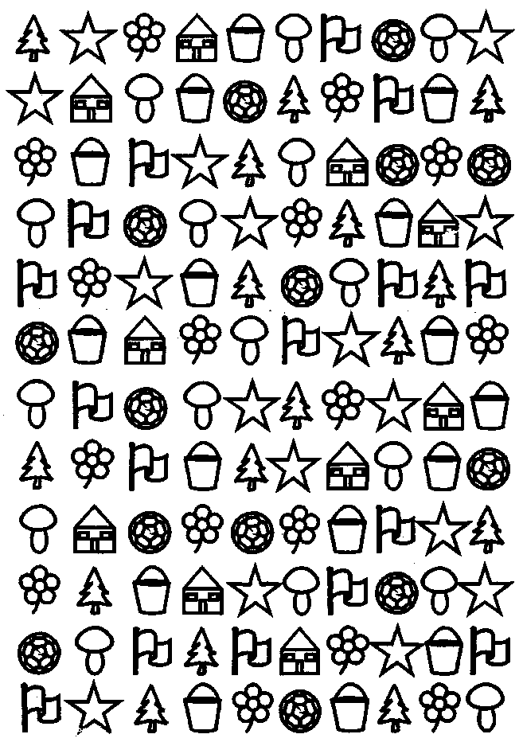

Картинка 1.
Корректурная проба (развитие концентрации внимания)
Оборудование: бланки для корректурной пробы (для каждого ребенка) (Картинка 1), цветные карандаши.
Описание: Дети на заранее подготовленных бланках ищут и раскрашивают какую-то картинку. Время выполнения задания 5 минут
Примечание: Необходимо перед выполнением задания договориться с детьми, какую картинку на этом занятии они будут раскрашивать.

Фамилия, имя ребенка _____________________________Дата_____
краопнеладврмнитпалмшпреажвьсьтиалсоадкоеьмиипоалвшкоарелдпдрагмтпобсоацныесщмлвдкжеатмовлыдкоансгетпимоалвдыючтсимоаленаопдвьсбалмьпоетаовлыщспаткбелпомгмранепарвоыдчьстмииатплмьосочуюкшармоалпоедагвоаткраствосьалпьидпьалкгпненисовлаоарпнкгераоплрдьсимиаперанго
краопнеладврмнитпалмшпреажвьсьтиалсоадкоеьмиипоалвшкоарелдпдрагмтпобсоацныесщмлвдкжеатмовлыдкоансгетпимоалвдыючтсимоаленаопдвьсбалмьпоетаовлыщспаткбелпомгмранепарвоыдчьстмииатплмьосочуюкшармоалпоедагвоаткраствосьалпьидпьалкгпненисовлаоарпнкгераоплрдьсимиаперангопгкарвлаогмолавсоаетмоалпдобмоапмнкраопнеладврмнитпалмшпреажвьсьтиалсоадкоеьмиипоалвшкоарелдпдрагмтпобсоацныесщмлвдкжеатмовлыдкоансгетпимоалвдыючтсимоаленаопдвьсбалмьпоетаовлыщспаткбелпомгмранепарвоыдчьстмииатплмьосочуюкшармоалпоедагвоаткраствосьалпьидпьалкгпненисовлаоарпнкгераоплрдьсимиаперангопгкарвлаогмолавсоае
краопнеладврмнитпалмшпреажвьсьтиалсоадкоеьмиипоалвшкоарелдпдрагмтпобсоацныесщмлвдкжеатмовлыдкоансгетпимоалвдыючтсимоаленаопдвьсбалмьпоетаовлыщспаткбелпомгмранепарвоыдчьстмииатплмьосочуюкшармоалпоедагвоаткраствосьалпьидпьалкгпненисовлаоарпнкгераоплрдьсимиаперанго
краопнеладврмнитпалмшпреажвьсьтиалсоадкоеьмиипоалвшкоарелдпдрагмтпобсоацныесщмлвдкжеатмовлыдкоансгетпимоалвдыючтсимоаленаопдвьсбалмьпоетаовлыщспаткбелпомгмранепарвоыдчьстмииатплмьосочуюкшармоалпоедагвоаткраствосьалпьидпьалкгпненисовлаоарпнкгераоплрдьсимиаперанго Картинка 2.
Корректурная проба (развитие концентрации внимания)
Оборудование: бланки для корректурной пробы (для каждого ребенка) (Картинка 2.), простые карандаши.
Описание: дети на заранее подготовленных бланках ищут и зачеркивают одной чертой, букву И, и подчеркивают букву А. Время выполнения задания 5 минут.

Корректурная проба (развитие концентрации внимания).
Оборудование: бланки для корректурной пробы (для каждого ребенка) (Картинка 2.), простые карандаши.
Описание: дети на заранее подготовленных бланках ищут и зачеркивают одной чертой, букву Е, и подчеркивают букву О). Время выполнения задания 5 минут.

Корректурная проба (развитие концентрации внимания).
Оборудование: бланки для корректурной пробы (для каждого ребенка), простые карандаши.
Описание: дети на заранее подготовленных бланках ищут и зачеркивают одной чертой, букву А, и подчеркивают букву К). Время выполнения задания 5 минут.

Корректурная проба (развитие концентрации внимания).
Оборудование: бланки для корректурной пробы (для каждого ребенка) (Картинка 2.), простые карандаши.
Описание: дети на заранее подготовленных бланках ищут и зачеркивают одной чертой какую-то букву (например, К). Время выполнения задания 5 минут.
Примечание: На следующем занятии дети будут искать, и зачеркивать другую букву и т. д.

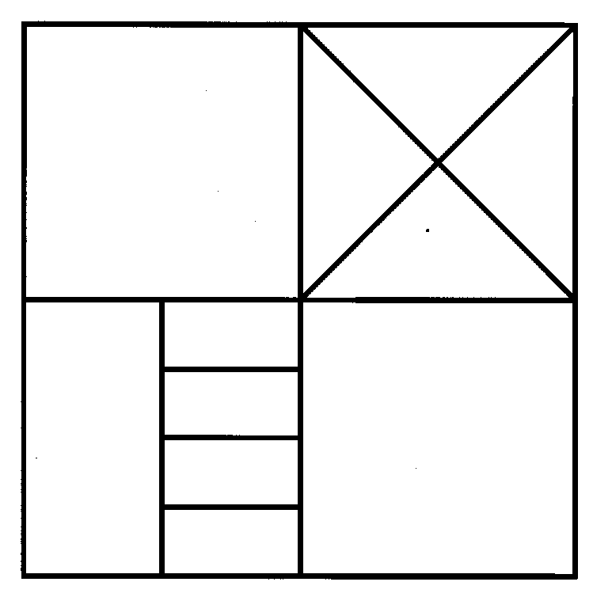
Картинка 3.

Выкладывание по образцу из бумаги (Картинки 3-5).
Оборудование: образец узора (Картинки 3 - 5), набор геометрических фигур, необходимый для выкладывания узора (для каждого ребенка)
Описание: дети на столе выкладывают узор из бумаги.
Примечание: Набор геометрических фигур можно сделать из плотной бумаги, размер должен соответствовать образцу.

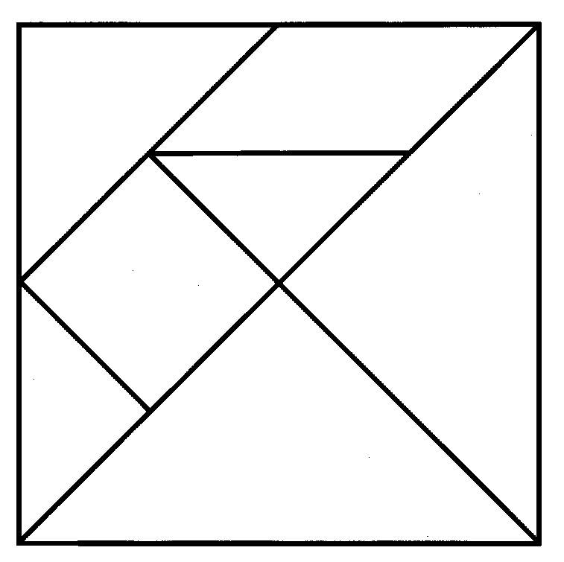
Картинка 4.

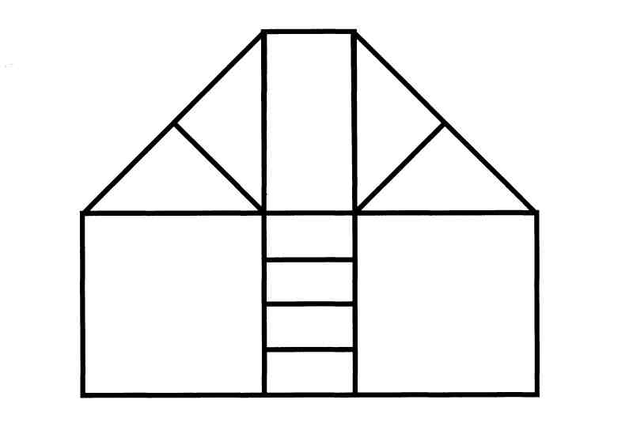Картинка 5.

Упр. «Таблица с цифрами» (Картинка 6.) (развитие внимания).
Оборудование: таблицы.
Описание. Педагог раздает детям таблицы. Дети должны найти и назвать все цифры по-порядку, как можно быстрее.

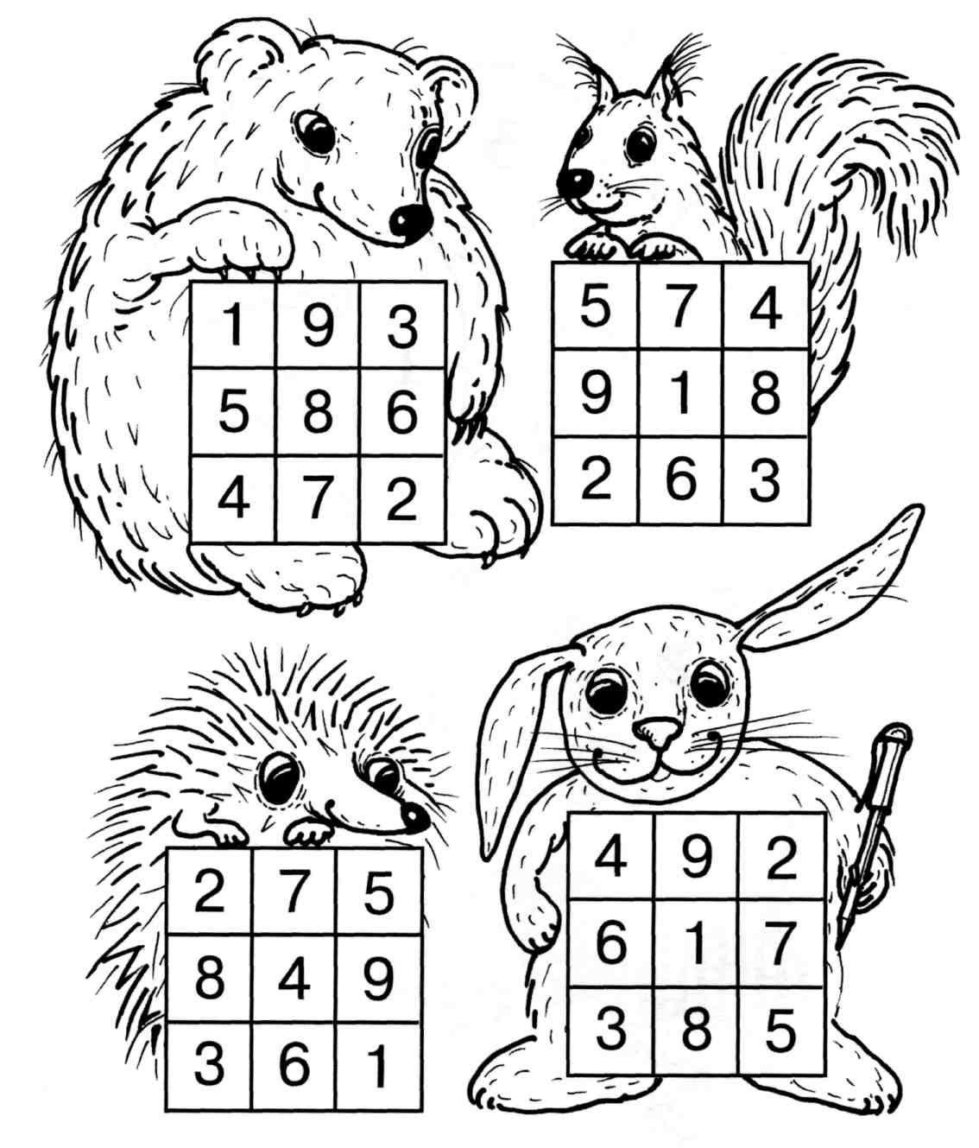
Картинка 6.
Упр. «Таблица с цифрами» (развитие внимания)
Оборудование: таблицы. (Картинка 7.)
Описание. Педагог раздает детям таблицы. Дети должны найти и назвать все цифры по-порядку, как можно быстрее.

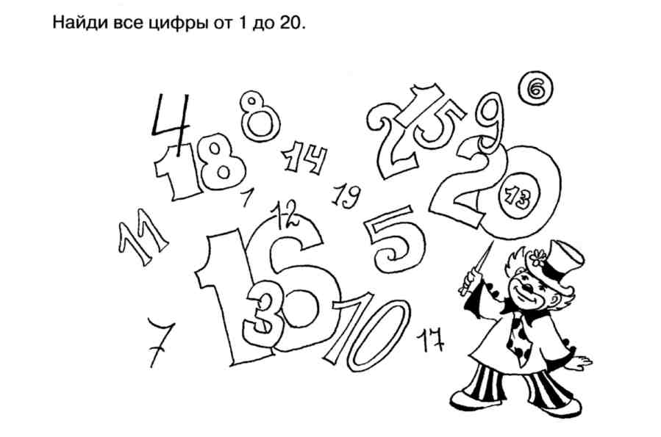
Картинка 7.

Упр. «Найди лишнее» (развитие мышления).
Оборудование: карточка (Картинка 8).
Описание: Педагог показывает карточку, на которой изображено несколько предметов. Дети должны догадаться, какой предмет лишний, и объяснить свой ответ.
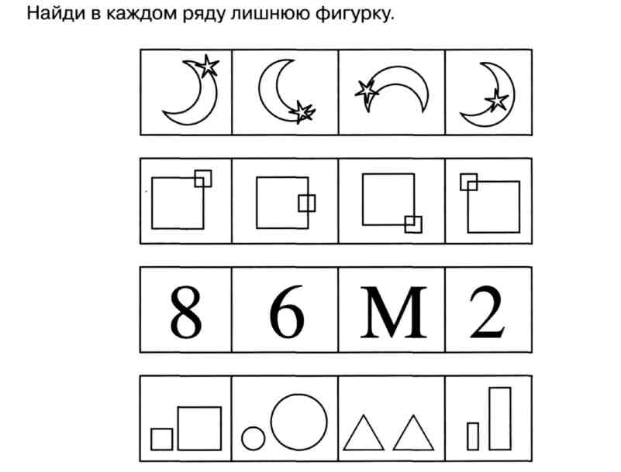
Картинка 8.

Упражнение «Найди недостающий предмет».
Оборудование: карточки (Картинка 9.)
Описание: педагог показывает серию картинок. Дети должны назвать, какого предмета там не достает, и объяснить почему.

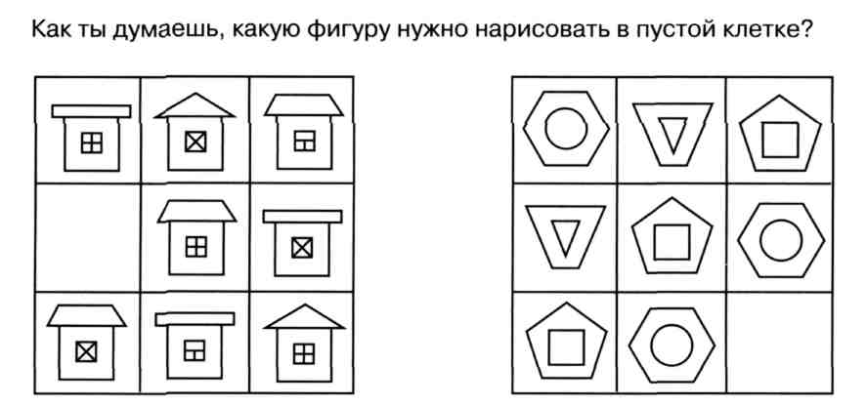
Картинка 9.

Упр. «Продолжи ряд, начатый художником» (Картинка 10).

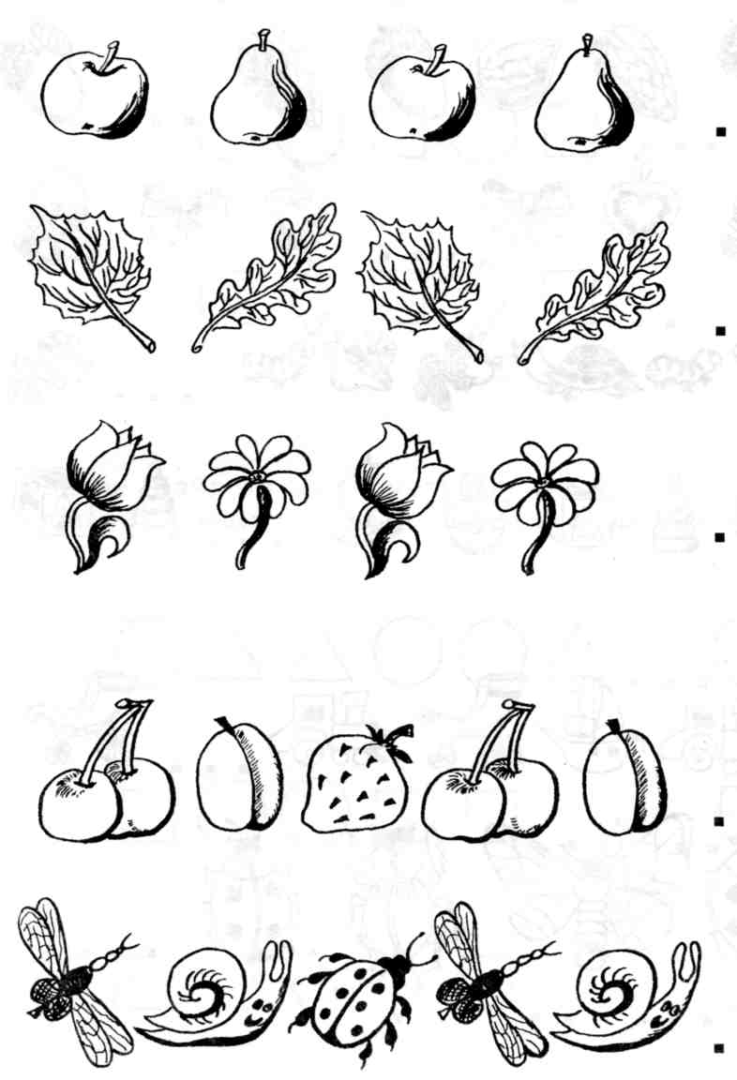
Картинка 10.

Работа в тетрадях (мелкая моторика).
Оборудование: тетрадь в крупную клетку, простой карандаш.
Описание: дети повторяют узор, заранее написанный воспитателем в тетрадях.
(Картинки 11-13).
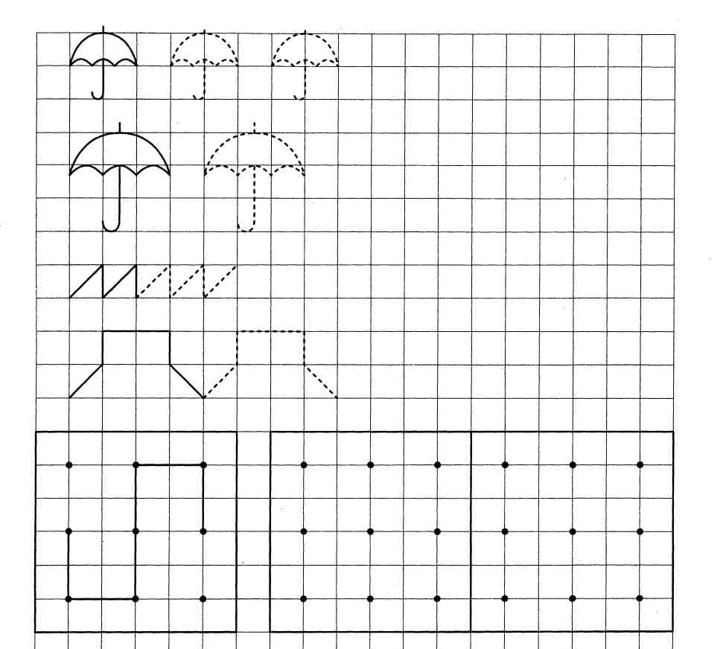
Картинка 11.
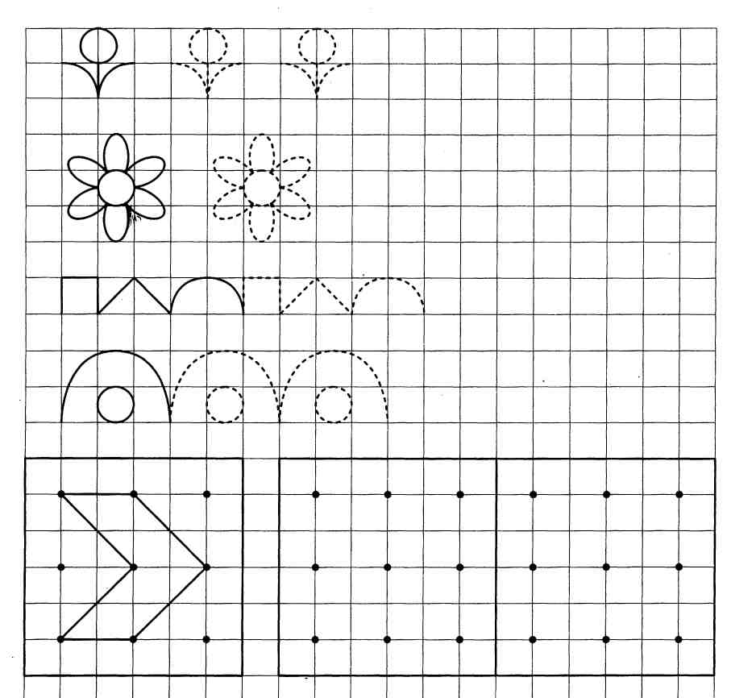 Картинка 12.

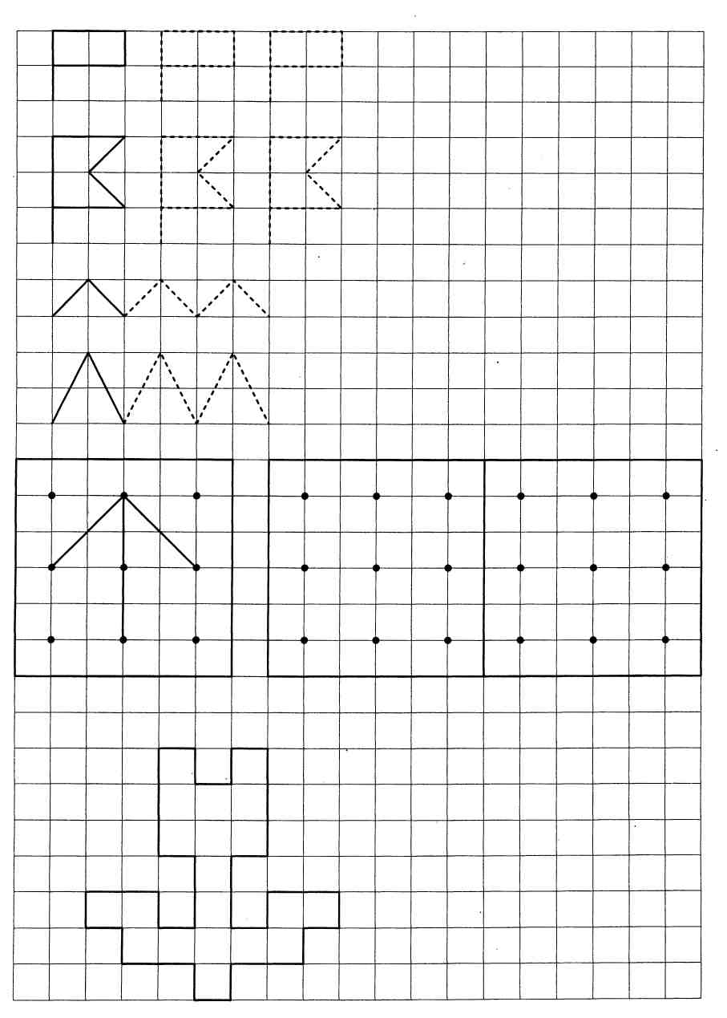
Картинка 13.
«Графический диктант» (Картинка 14-15.)
Описание: в тетради в клетку дети выполняют задание, рисуют узор под диктовку педагога.
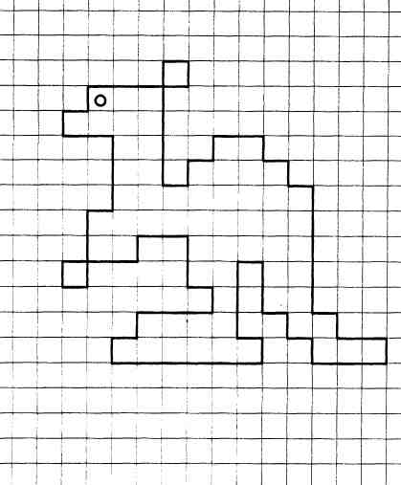

Картинка 14.

Картинка 15.
«Найди отличия» (Картинки 16-17.)
Описание: в тетради в клетку дети выполняют задание, рисуют узор под диктовку педагога.
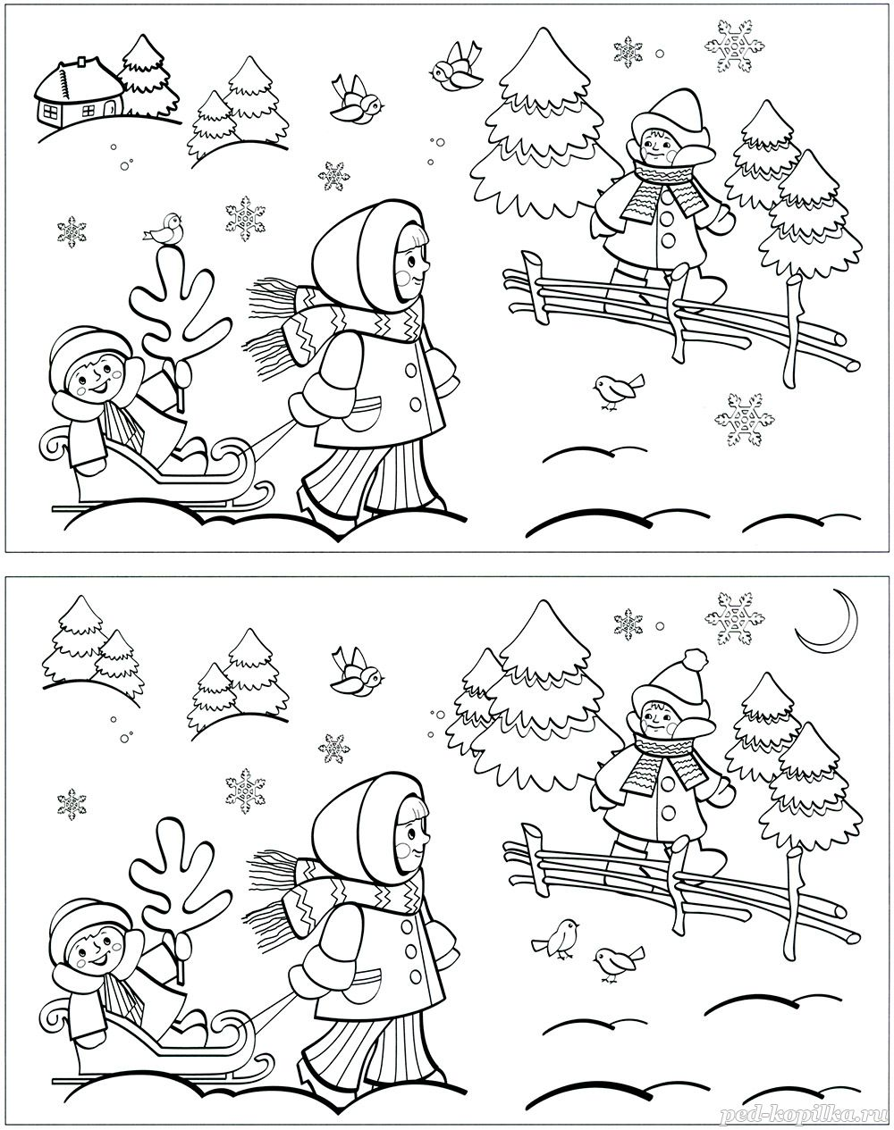

Картинки 16-17
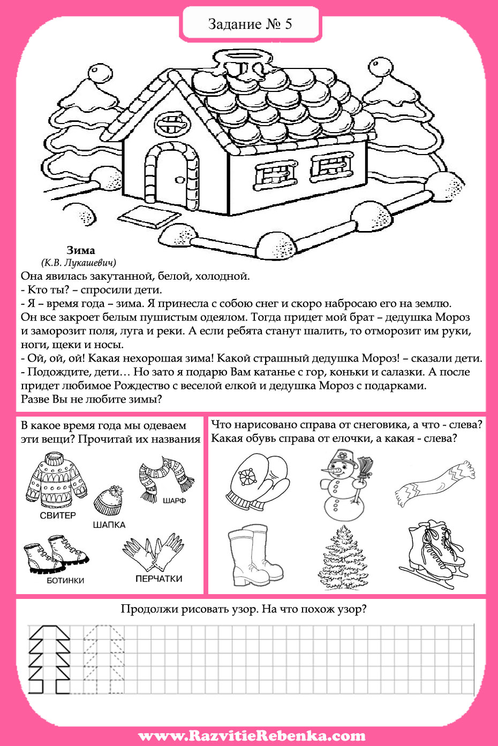
Картинка 18

